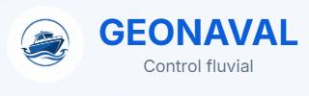

MANUAL DE USUARIO
Sistema de Registro Fluvial y Monitoreo GPS
Control y seguridad del transporte fluvial
Plataforma | GEONAVAL - Control Fluvial
URL de acceso | https://geonaval.onrender.com/
Tipo de documento | Manual de Usuario del Sitio Web
Versión | 1.1.0
Fecha de elaboración | 25 de mayo de 2026
Elaborado por | Equipo de Desarrollo de Software GEONAVAL
Uso del documento: Este manual fue estructurado para usuarios técnicos y no técnicos. Las capturas están marcadas con números, fecha y perfil de usuario para facilitar el seguimiento paso a paso.

Tabla de contenido
1. Introducción — pág. 3
2. Requisitos del sistema y acceso — pág. 3
3. Convenciones de lectura y marcación de capturas — pág. 4
4. Perfiles de usuario y permisos generales — pág. 4
5. Acceso al sistema — pág. 4
6. Manual del perfil Administrador — pág. 7
7. Manual del perfil Operador — pág. 40
8. Manual del perfil Autoridad — pág. 55
9. Glosario de términos — pág. 73
10. Preguntas frecuentes — pág. 74
11. Contacto y soporte técnico — pág. 74
12. Control de cambios — pág. 75

1. Introducción

1.1 Descripción del sistema
GEONAVAL es una plataforma web de gestión y control del transporte fluvial desarrollada para el departamento del Chocó, con cobertura operativa en los municipios de Quibdó, Istmina, Tadó y Bellavista. El sistema centraliza la información relacionada con la gestión de embarcaciones, propietarios, tripulación, pasajeros, viajes, recaudo de tiquetes, monitoreo GPS, reportes estadísticos, auditoría de operaciones y configuración de accesos institucionales.
La solución permite que los perfiles autorizados administren la operación fluvial desde un entorno web, con información organizada por módulos, indicadores de seguimiento, tablas de consulta, filtros, acciones de registro y visualización geoespacial en tiempo real.
Este documento describe el uso de la plataforma actualizada con base en las capturas tomadas el 02 de junio de 2026. Cada imagen cuenta con una marcación numérica que indica los elementos principales que debe identificar el usuario.

1.2 Alcance del Sistema
GEONAVAL es una plataforma web de control y supervisión del transporte fluvial, diseñada para cubrir los procesos operativos, administrativos e institucionales que se desarrollan en los principales municipios fluviales del departamento del Chocó: Quibdó, Istmina, Tadó y Bellavista.
El sistema está dirigido a tres perfiles de usuario con roles diferenciados:
- Administrador: perfil con acceso completo para la gestión integral de la plataforma, incluyendo usuarios, registros operativos, reportes y configuración.
- Operador: perfil orientado a la ejecución diaria del transporte, con acceso a viajes, pasajeros, GPS e incidentes.
- Autoridad: perfil institucional con acceso de consulta, supervisión, auditoría e informes oficiales.
En cuanto a su alcance operativo, GEONAVAL cubre los siguientes procesos: autenticación y gestión de accesos, registro y control de embarcaciones y propietarios, gestión de tripulación y pasajeros, programación y seguimiento de viajes, monitoreo GPS en tiempo real, generación de reportes estadísticos, auditoría de operaciones y atención de consultas oficiales por parte de las autoridades.

1.3 Propósito del manual
Este documento tiene por objeto guiar a los usuarios en el manejo correcto de la plataforma GEONAVAL, describiendo con precisión la función de cada pantalla, los datos que deben consultarse o registrarse y la secuencia de pasos recomendada para ejecutar las acciones disponibles según el perfil de acceso.
El contenido ha sido redactado con lenguaje técnico controlado y explicaciones directas, de modo que resulte accesible tanto para usuarios con experiencia en sistemas de información como para aquellos que se inician en el uso de herramientas digitales de gestión institucional.

1.4 Alcance
El manual cubre los procesos de autenticación, consulta, administración, monitoreo, reporte y configuración disponibles para los perfiles Administrador, Operador y Autoridad.

2. Requisitos del sistema y acceso
Navegador recomendado | Google Chrome, Microsoft Edge, Mozilla Firefox o Safari en versión actualizada.
Conexión a Internet | Estable. Para monitoreo GPS se recomienda una conexión continua.
Resolución sugerida | Pantalla de escritorio o portátil. El sistema también puede consultarse desde pantallas reducidas según disponibilidad.
URL de acceso | https://geonaval.onrender.com/
Credenciales | Correo electrónico y contraseña asignados por el administrador.
Seguridad | Las cuentas pueden bloquearse después de varios intentos fallidos de inicio de sesión.
Recomendación: Antes de reportar un error, verifique conexión a Internet, correo, contraseña y perfil de usuario asignado.

3. Convenciones de lectura y marcación de capturas
Para facilitar el uso del manual, cada captura contiene una franja superior con código, nombre de pantalla, perfil, fecha y hora de captura. Los círculos numerados señalan los elementos principales de la interfaz.
Código de figura | Identifica la pantalla según el perfil. Ejemplo: ADM-01 para Administrador, OPE-01 para Operador y AUT-01 para Autoridad.
Números en la imagen | Indican los botones, tablas, filtros, paneles o secciones que debe mirar el usuario.
Fecha y hora | Permiten reconocer la versión visual documentada de la plataforma.
Tabla de elementos | Explica que significa cada número ubicado en la captura.
Pasos de uso | Indican la secuencia recomendada para operar la pantalla sin omitir validaciones importantes.
Forma correcta de usar este manual: Primero observe la imagen, luego busque el número marcado, después lea la tabla de elementos y finalmente siga los pasos de uso.

4. Perfiles de usuario y permisos generales
Perfil | Objetivo | Acceso general
Administrador | Administrar y supervisar la operación integral de la plataforma. | Acceso completo a módulos administrativos, registros, reportes, usuarios, autoridad, notificaciones y configuración.
Operador | Ejecutar y gestionar las actividades diarias del transporte fluvial. | Acceso a viajes, pasajeros, ruta GPS, reporte de incidentes, notificaciones y configuración de perfil.
Autoridad | Ejercer control y seguimiento institucional de rutas, alertas, auditoría e informes oficiales. | Acceso institucional de consulta y seguimiento a los módulos de supervisión, monitoreo GPS, consultas oficiales, informes, notificaciones y configuración de perfil.

5. Acceso al sistema

GEN-01. Inicio de sesión
Perfil: General | Módulo: Autenticación | Fecha: 02/06/2026 | Hora: 08:54:11
Esta pantalla gestiona la autenticación del usuario. El sistema verifica las credenciales ingresadas antes de otorgar acceso a los módulos del perfil correspondiente.
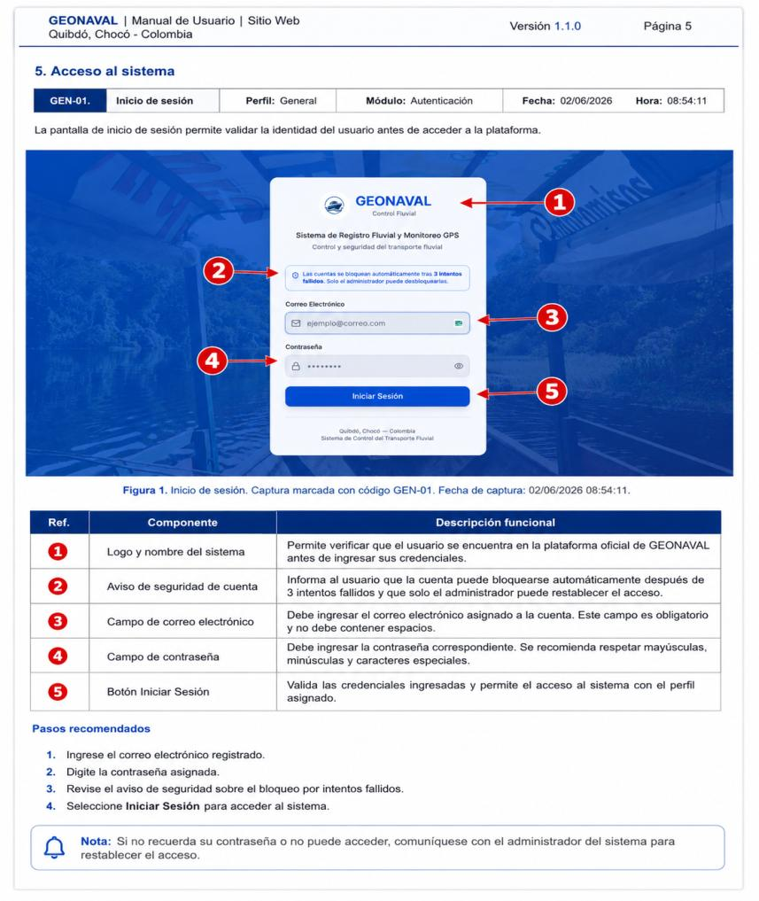
Figura 1. Inicio de sesión. Captura marcada con código GEN-01. Fecha de captura: 02/06/2026 08:54:11.
Ref. | Componente | Descripción funcional
1 | Logo y nombre del sistema | Verifique que aparezca la identidad de GEONAVAL antes de ingresar credenciales.
2 | Aviso de seguridad de cuenta | Lea la advertencia para confirmar el uso correcto de la cuenta y el acceso.
3 | Campo de correo electrónico | Escriba el correo asignado al usuario, sin espacios y con formato válido.
4 | Campo de contraseña | Digite la contraseña respetando mayúsculas, minúsculas y caracteres especiales.
5 | Botón Iniciar Sesión | Presiónelo para validar las credenciales y entrar al sistema con el perfil seleccionado.

Pasos recomendados
1. Ingrese el correo electrónico registrado.
2. Digite la contraseña asignada.
3. Revise el aviso de seguridad de bloqueo por intentos fallidos.
4. Seleccione Iniciar Sesión para entrar al sistema.

6. Manual del perfil Administrador
El perfil Administrador dispone de acceso completo a la plataforma. Este rol centraliza la gestión de registros operativos, la administración de cuentas de usuario, la consulta de reportes e indicadores, el seguimiento GPS de embarcaciones y la validación de la trazabilidad de todas las operaciones registradas.
Criterio de uso: Las pantallas del perfil Administrador deben operarse de acuerdo con los permisos asignados. No se recomienda compartir credenciales ni ejecutar acciones fuera del rol autorizado.

ADM-01. Panel de control principal
Perfil: Administrador | Módulo: Dashboard | Fecha: 02/06/2026 | Hora: 08:55:28
Este panel centraliza los indicadores operativos de la plataforma y facilita el acceso directo a los módulos administrativos disponibles para el perfil Administrador.
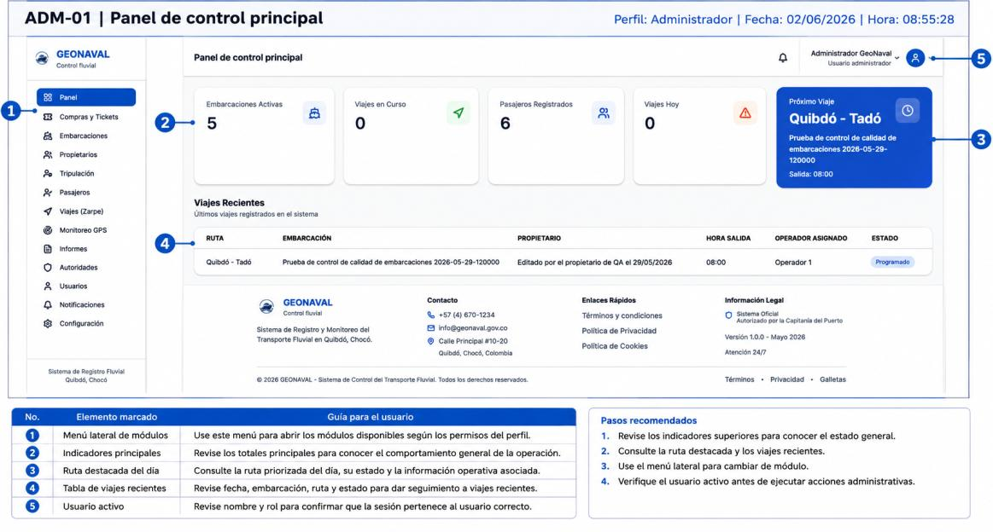

Figura 2. Panel de control principal. Captura marcada con código ADM-01. Fecha de captura: 02/06/2026 08:55:28.
Ref. | Componente | Descripción funcional
1 | Menú lateral de módulos | Panel de navegación principal. Desde aquí se accede a cada módulo de la plataforma según los permisos asignados al perfil activo.
2 | Indicadores principales | Revise los totales principales para conocer el comportamiento general de la operación.
3 | Ruta destacada del día | Consulte la ruta priorizada del día, su estado y la información operativa asociada.
4 | Tabla de viajes recientes | Revise fecha, embarcación, ruta y estado para dar seguimiento a viajes recientes.
5 | Usuario activo | Revise nombre y rol para confirmar que la sesión pertenece al usuario correcto.

Pasos recomendados
1. Revise los indicadores superiores para conocer el estado general.
2. Consulte la ruta destacada y los viajes recientes.
3. Use el menú lateral para cambiar de módulo.
4. Verifique el usuario activo antes de ejecutar acciones administrativas.

ADM-02. Gestión de compras y tickets
Perfil: Administrador | Módulo: Compras y Tickets | Fecha: 02/06/2026 | Hora: 08:55:44
Esta sección centraliza la gestión comercial del sistema. Desde aquí es posible registrar nuevas ventas, consultar tickets confirmados, revisar el recaudo del período y descargar comprobantes de transacción.
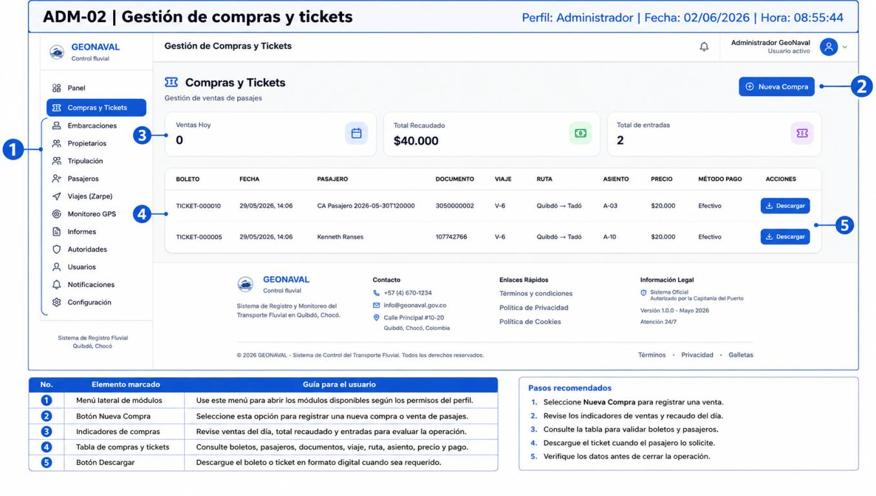
Figura 3. Gestión de compras y tickets. Captura marcada con código ADM-02. Fecha de captura: 02/06/2026 08:55:44.
Ref. | Componente | Descripción funcional
1 | Menú lateral | Use este menú para abrir los módulos disponibles según los permisos del perfil.
2 | Nueva venta | A través de este botón es posible registrar una nueva venta en el sistema.
3 | Botón Nueva Compra | Ábralo para crear una venta; valide pasajero, ruta, fecha y pago antes de guardar.
4 | Listado de tickets | Verifique número de ticket, pasajero, fecha, ruta, pago y estado de confirmación.
5 | Acción Descargar | Descargue el archivo en PDF cuando necesite evidencia formal o documento de solo lectura.

Pasos recomendados
1. Revise los indicadores de venta del día.
2. Busque el ticket por pasajero, documento o número.
3. Use Nueva Compra para registrar una venta.
4. Descargue el comprobante cuando el ticket esté confirmado.

ADM-03. Gestión de embarcaciones
Perfil: Administrador | Módulo: Embarcaciones | Fecha: 02/06/2026 | Hora: 08:55:57
Este módulo centraliza el catálogo de embarcaciones registradas en la plataforma. Permite crear nuevas unidades, consultar su estado operativo, controlar disponibilidad y revisar información técnica asociada a cada embarcación.
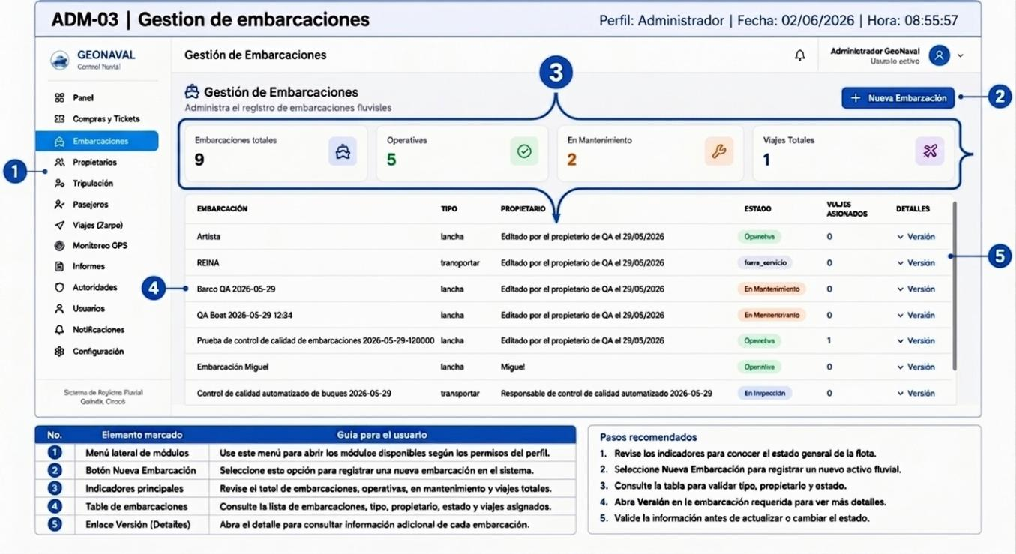

Figura 4. Gestión de embarcaciones. Captura marcada con código ADM-03. Fecha de captura: 02/06/2026 08:55:57.
Ref. | Componente | Descripción funcional
1 | Módulo activo | Confirme que está ubicado en el módulo correcto antes de ejecutar acciones.
2 | Botón Nueva Embarcación | Ábralo para registrar una embarcación con propietario, datos técnicos y estado inicial.
3 | Indicadores de flota | Controle embarcaciones registradas, operativas y en mantenimiento desde estos totales.
4 | Tabla de embarcaciones | Consulte nombre, matrícula, propietario y estado operativo de cada embarcación.
5 | Estado y acciones | Use el estado para identificar disponibilidad y las acciones para consultar o editar registros.

Pasos recomendados
1. Seleccione Nueva Embarcación para crear un registro.
2. Revise los indicadores de operación y mantenimiento.
3. Consulte la tabla de embarcaciones.
4. Use Ver más para revisar la información completa.
Advertencia: Las acciones de eliminación o modificación deben ejecutarse únicamente con información validada y autorización del responsable del sistema.

ADM-04. Gestión de propietarios
Perfil: Administrador | Módulo: Propietarios | Fecha: 02/06/2026 | Hora: 08:56:12
Centraliza la información de propietarios naturales y jurídicos asociados a embarcaciones.
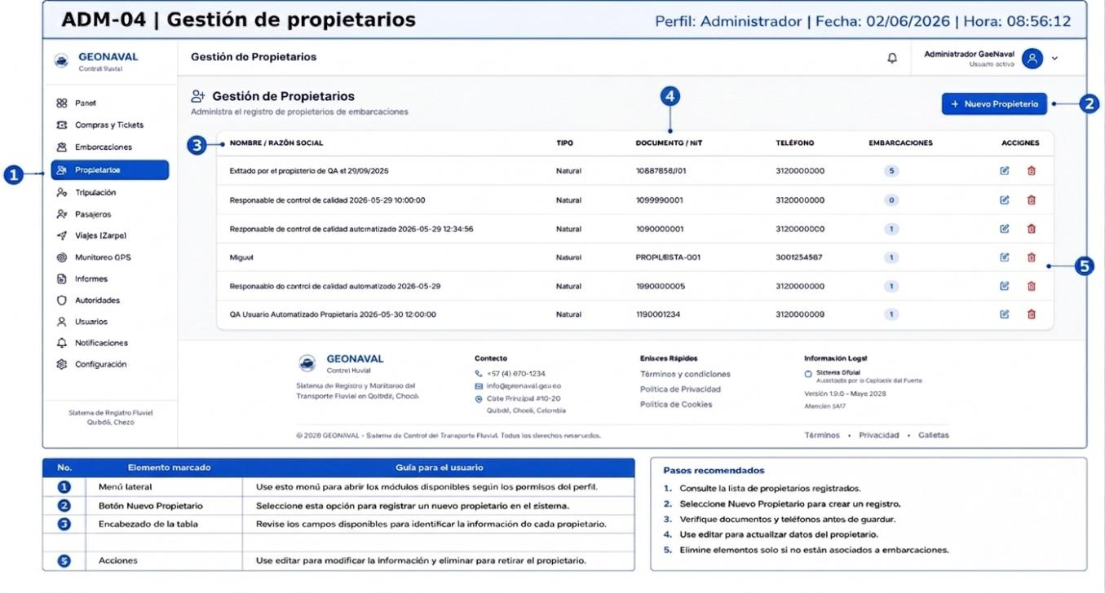

Figura 5. Gestión de propietarios. Captura marcada con código ADM-04. Fecha de captura: 02/06/2026 08:56:12.
Ref. | Componente | Descripción funcional
1 | Módulo activo | Confirme que está ubicado en el módulo correcto antes de ejecutar acciones.
2 | Botón Nuevo Propietario | Ábralo para registrar una persona natural o empresa propietaria de embarcaciones.
3 | Listado de propietarios | Revise identificación, tipo de propietario, contacto y embarcaciones asociadas.
4 | Embarcaciones asociadas | Revise cuántas embarcaciones dependen del propietario antes de editarlo o eliminarlo.
5 | Acciones del registro | Use Ver, Editar o Eliminar solo sobre el registro correcto y según sus permisos.

Pasos recomendados
1. Seleccione Nuevo Propietario para registrar una persona o empresa.
2. Revise tipo, documento, teléfono y embarcaciones asociadas.
3. Use las acciones de ver, editar o eliminar con autorización.
4. No elimine propietarios con embarcaciones activas sin validación previa.
Advertencia: Las acciones de eliminación o modificación deben ejecutarse únicamente con información validada y autorización del responsable del sistema.

ADM-05. Gestión de tripulación
Perfil: Administrador | Módulo: Tripulación | Fecha: 02/06/2026 | Hora: 08:56:23
Permite administrar roles, disponibilidad y asignación del personal operativo.
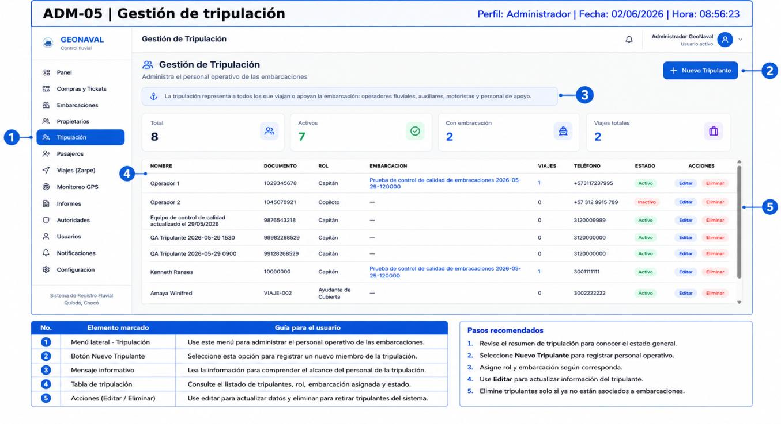

Figura 6. Gestión de tripulación. Captura marcada con código ADM-05. Fecha de captura: 02/06/2026 08:56:23.
Ref. | Componente | Descripción funcional
1 | Módulo activo | Confirme que está ubicado en el módulo correcto antes de ejecutar acciones.
2 | Botón Nuevo Tripulante | Ábralo para crear un tripulante y asignar rol, embarcación y disponibilidad.
3 | Indicadores de tripulación | Verifique cantidad de tripulantes, roles operativos y personal disponible.
4 | Listado de tripulantes | Valide nombre, rol, embarcación asignada y estado de disponibilidad.
5 | Estado y acciones | Use el estado para identificar disponibilidad y las acciones para consultar o editar registros.

Pasos recomendados
1. Seleccione Nuevo Tripulante para crear el registro.
2. Verifique el rol y la embarcación asignada.
3. Revise si el tripulante está activo o inactivo.
4. Use las acciones solo cuando tenga información validada.

ADM-06. Gestión de pasajeros
Perfil: Administrador | Módulo: Pasajeros | Fecha: 02/06/2026 | Hora: 08:56:37
Administra los registros de pasajeros, documentos y estado de vinculación al sistema.
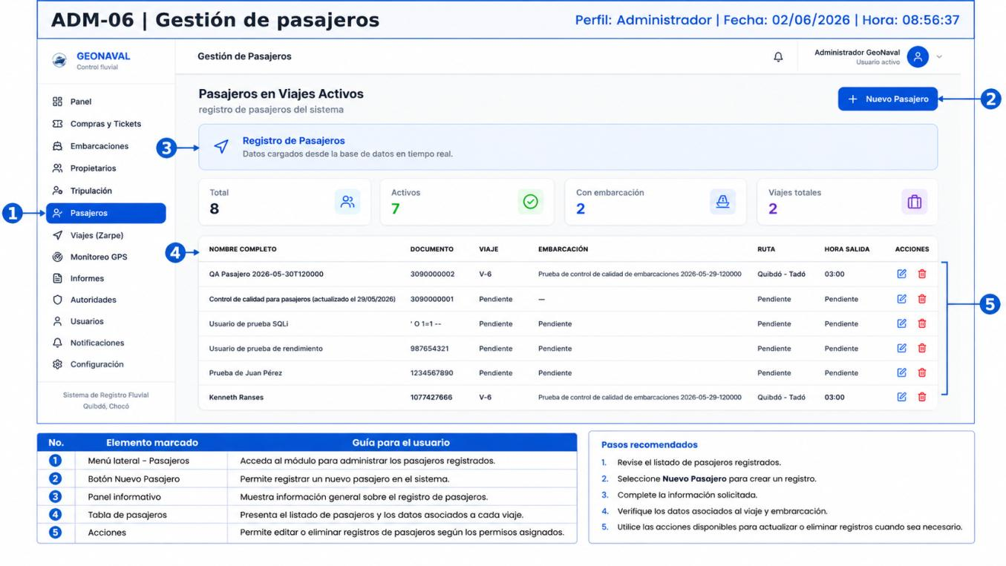

Figura 7. Gestión de pasajeros. Captura marcada con código ADM-06. Fecha de captura: 02/06/2026 08:56:37.
Ref. | Componente | Descripción funcional
1 | Módulo activo | Confirme que está ubicado en el módulo correcto antes de ejecutar acciones.
2 | Botón Nuevo Pasajero | Ábralo para registrar datos básicos del pasajero antes de asociarlo a un viaje.
3 | Aviso informativo | Lea el aviso para conocer restricciones o condiciones antes de registrar pasajeros.
4 | Tabla de pasajeros | Revise nombre, documento, viaje asociado y estado antes de confirmar la operación.
5 | Acciones del registro | Use Ver, Editar o Eliminar solo sobre el registro correcto y según sus permisos.

Pasos recomendados
1. Seleccione Nuevo Pasajero para registrar una persona.
2. Revise la lista de pasajeros activos.
3. Valide documento, ruta y hora de salida.
4. Use las acciones para editar o eliminar cuando aplique.
Advertencia: Las acciones de eliminación o modificación deben ejecutarse únicamente con información validada y autorización del responsable del sistema.

ADM-07. Gestión de viajes y zarpe
Perfil: Administrador | Módulo: Viajes | Fecha: 02/06/2026 | Hora: 08:56:49
Permite programar, consultar y controlar los viajes fluviales y su estado operativo.
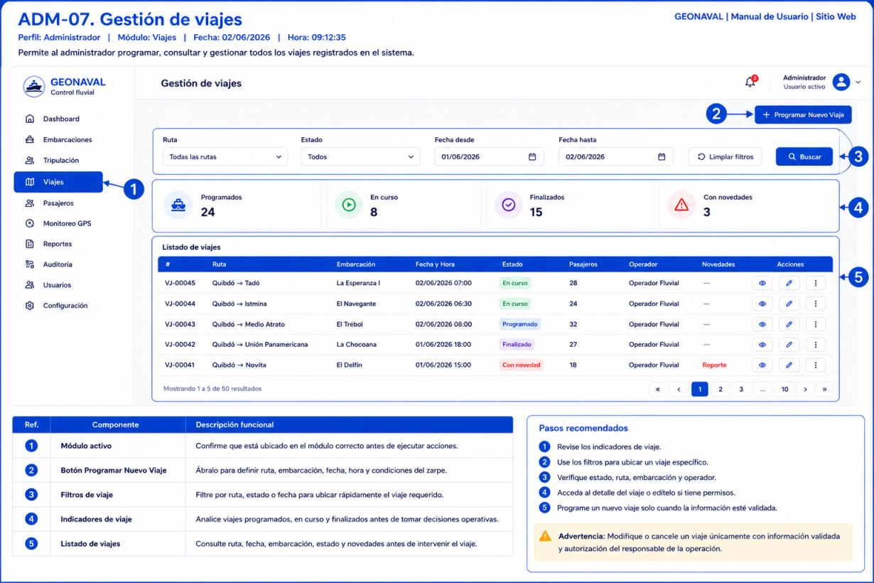
Figura 8. Gestión de viajes y zarpe. Captura marcada con código ADM-07. Fecha de captura: 02/06/2026 08:56:49.
Ref. | Componente | Descripción funcional
1 | Módulo activo | Confirme que está ubicado en el módulo correcto antes de ejecutar acciones.
2 | Botón Programar Nuevo Viaje | Ábralo para definir ruta, embarcación, fecha, hora y condiciones del zarpe.
3 | Filtros de viaje | Filtre por ruta, estado o fecha para ubicar rápidamente el viaje requerido.
4 | Indicadores de viaje | Analice viajes programados, en curso y finalizados antes de tomar decisiones operativas.
5 | Listado de viajes | Consulte ruta, fecha, embarcación, estado y novedades antes de intervenir el viaje.

Pasos recomendados
1. Seleccione Programar Nuevo Viaje para crear una ruta.
2. Use los filtros por estado o fecha para ubicar registros.
3. Revise los indicadores de viajes.
4. Consulte la tabla de viajes para validar ruta, responsable y horario.

ADM-08. Monitoreo GPS en tiempo real
Perfil: Administrador | Módulo: Monitoreo GPS | Fecha: 02/06/2026 | Hora: 08:57:06
Esta herramienta presenta la ubicación en tiempo real de las embarcaciones activas sobre el mapa fluvial del área de operación. Centraliza el seguimiento geoespacial y el estado del servicio GPS de cada unidad.
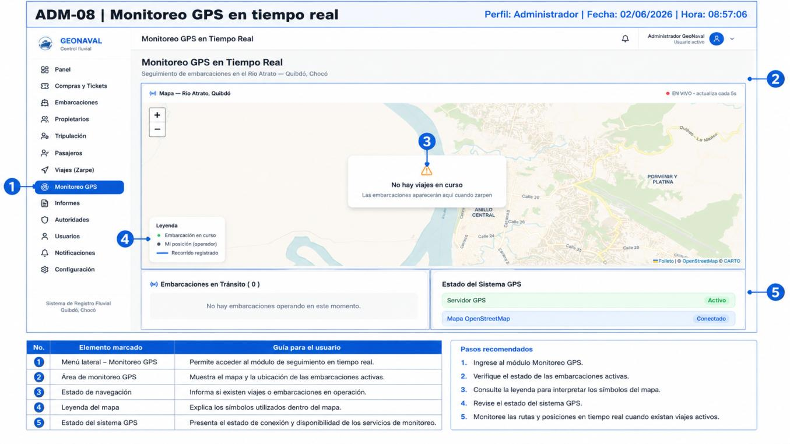

Figura 9. Monitoreo GPS en tiempo real. Captura marcada con código ADM-08. Fecha de captura: 02/06/2026 08:57:06.
Ref. | Componente | Descripción funcional
1 | Módulo activo | Confirme que está ubicado en el módulo correcto antes de ejecutar acciones.
2 | Indicador En vivo | Confirme que el monitoreo está activo y que los datos GPS se actualizan correctamente.
3 | Mapa de ubicación | Ubique embarcaciones, ruta y puntos de referencia para interpretar la operación en mapa.
4 | Leyenda | Use la leyenda para interpretar colores, iconos y estados mostrados en el mapa.
5 | Estado del sistema GPS | Revise conexión, señal y última actualización antes de confiar en la posición mostrada.

Pasos recomendados
1. Verifique el indicador En vivo.
2. Consulte el mapa para ubicar embarcaciones.
3. Revise la leyenda para interpretar los colores.
4. Si no aparece una embarcación, valide conectividad del GPS.
Nota operativa: Si el mapa no muestra datos actualizados, verifique conectividad, permisos de ubicación y estado del dispositivo GPS.

ADM-09. Estado de embarcaciones y sistema GPS
Perfil: Administrador | Módulo: Monitoreo GPS | Fecha: 02/06/2026 | Hora: 08:57:22
Complementa el mapa con el estado de transmisión y sincronización del GPS.
Seleccione el tipo de evento o elemento afectado para clasificar el incidente.
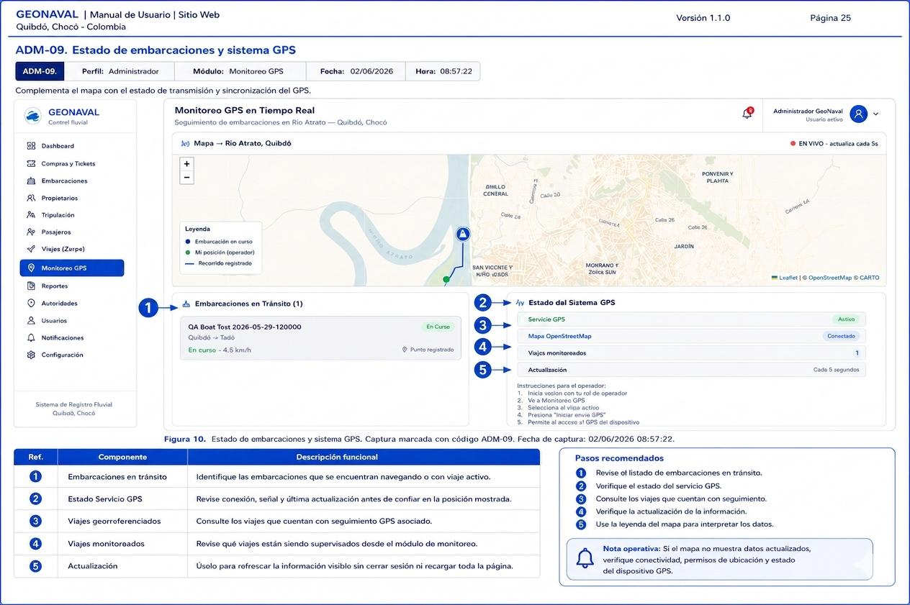

Figura 10. Estado de embarcaciones y sistema GPS. Captura marcada con código ADM-09. Fecha de captura: 02/06/2026 08:57:22.
Ref. | Componente | Descripción funcional
1 | Embarcaciones en tránsito | Identifique las embarcaciones que se encuentran navegando o con viaje activo.
2 | Estado Servicio GPS | Revise conexión, señal y última actualización antes de confiar en la posición mostrada.
3 | Viajes georreferenciados | Consulte los viajes que cuentan con seguimiento GPS asociado.
4 | Viajes monitoreados | Revise qué viajes están siendo supervisados desde el módulo de monitoreo.
5 | Actualización | Úselo para refrescar la información visible sin cerrar sesión ni recargar toda la página.

Pasos recomendados
1. Revise el listado de embarcaciones en tránsito.
2. Verifique el estado del servicio GPS.
3. Consulte la hora de actualización.
4. Reporte al administrador si el servicio no está activo.
Nota operativa: Si el mapa no muestra datos actualizados, verifique conectividad, permisos de ubicación y estado del dispositivo GPS.

ADM-10. Informes y estadísticas
Perfil: Administrador | Módulo: Reportes | Fecha: 02/06/2026 | Hora: 08:57:45
Esta sección pone a disposición del administrador un conjunto de filtros y gráficas estadísticas para analizar el comportamiento operativo del período, incluyendo viajes realizados, pasajeros transportados y actividad por embarcación.
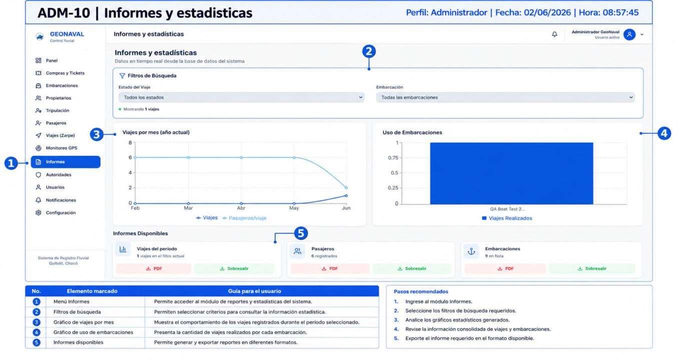

Figura 11. Informes y estadísticas. Captura marcada con código ADM-10. Fecha de captura: 02/06/2026 08:57:45.
Ref. | Componente | Descripción funcional
1 | Módulo activo | Confirme que está ubicado en el módulo correcto antes de ejecutar acciones.
2 | Filtros de búsqueda | Seleccione fechas, embarcación, ruta o estado para consultar solo la información necesaria.
3 | Gráfica mensual | Compare la evolución mensual de viajes, pasajeros u operación registrada.
4 | Gráfica de embarcaciones | Compare el uso de cada embarcación para identificar mayor actividad o baja operación.
5 | Informes disponibles | Seleccione el informe requerido según el proceso que debe consultar o entregar.

Pasos recomendados
1. Seleccione rango de fechas y tipo de embarcación.
2. Revise la gráfica de viajes por mes.
3. Analice el uso de embarcaciones.
4. Consulte los informes disponibles.

ADM-11. Informes disponibles y resumen
Perfil: Administrador | Módulo: Reportes | Fecha: 02/06/2026 | Hora: 08:57:56
Muestra reportes exportables y resumen estadístico del período filtrado.
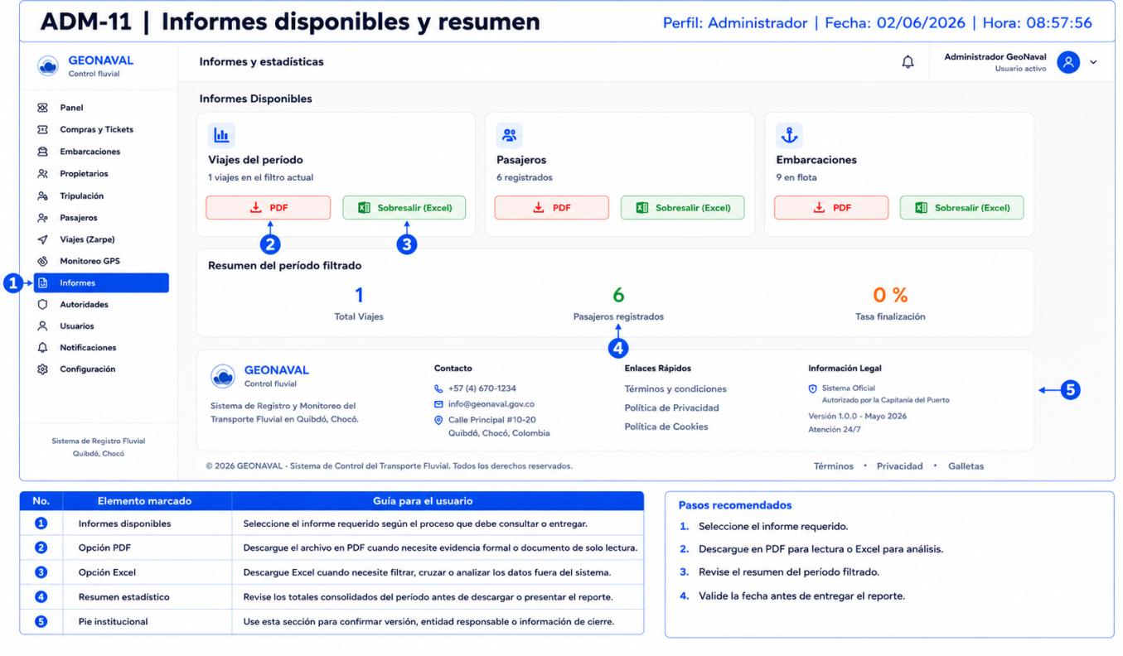

Figura 12. Informes disponibles y resumen. Captura marcada con código ADM-11. Fecha de captura: 02/06/2026 08:57:56.
Ref. | Componente | Descripción funcional
1 | Informes disponibles | Seleccione el informe requerido según el proceso que debe consultar o entregar.
2 | Opción PDF | Descargue el archivo en PDF cuando necesite evidencia formal o documento de solo lectura.
3 | Opción Excel | Descargue Excel cuando necesite filtrar, cruzar o analizar los datos fuera del sistema.
4 | Resumen estadístico | Revise los totales consolidados del período antes de descargar o presentar el reporte.
5 | Pie institucional | Use esta sección para confirmar versión, entidad responsable o información de cierre.

Pasos recomendados
1. Seleccione el informe requerido.
2. Descargue en PDF para lectura o Excel para análisis.
3. Revise el resumen del período filtrado.
4. Valide la fecha antes de entregar el reporte.

ADM-12. Panel de supervisión para autoridades
Perfil: Administrador | Módulo: Autoridades | Fecha: 02/06/2026 | Hora: 08:58:11
Permite al administrador visualizar y gestionar información consultada por autoridades.
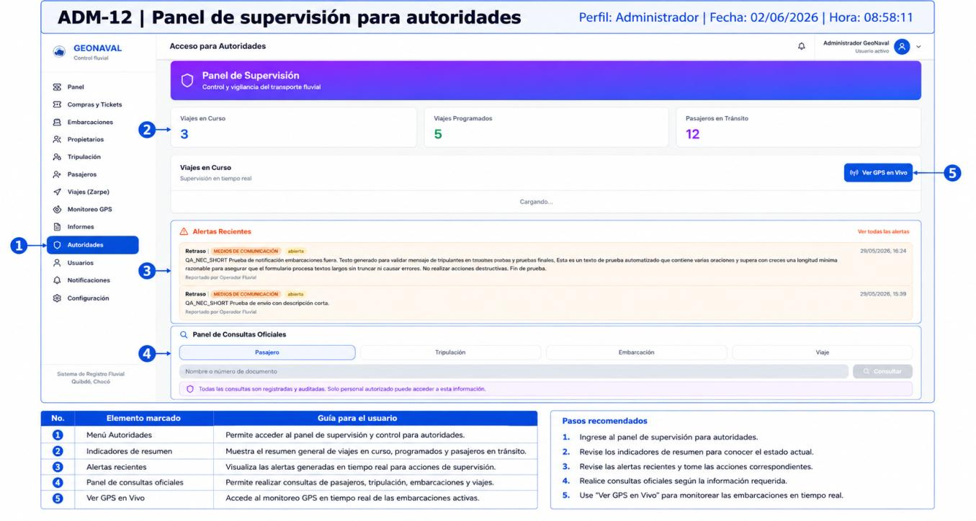

Figura 13. Panel de supervisión para autoridades. Captura marcada con código ADM-12. Fecha de captura: 02/06/2026 08:58:11.
Ref. | Componente | Descripción funcional
1 | Módulo activo | Confirme que está ubicado en el módulo correcto antes de ejecutar acciones.
2 | Indicadores de supervisión | Use estos datos para evaluar viajes, alertas y consultas oficiales del panel.
3 | Alertas recientes | Revise las alertas más nuevas para identificar situaciones que requieren atención inmediata.
4 | Panel de consultas oficiales | Use este panel para registrar, revisar o responder consultas realizadas por autoridades.
5 | Botón Ver mapa en vivo | Presiónelo para abrir el monitoreo GPS y ver embarcaciones en tiempo real.

Pasos recomendados
1. Revise los indicadores de viajes y pasajeros.
2. Consulte alertas recientes.
3. Use el panel de consultas oficiales para responder solicitudes.
4. Verifique la trazabilidad de cada consulta.

ADM-13. Consultas oficiales y auditoría
Perfil: Administrador | Módulo: Autoridades | Fecha: 02/06/2026 | Hora: 08:58:24
Centraliza solicitudes de consulta, auditoría de operaciones e informes oficiales.
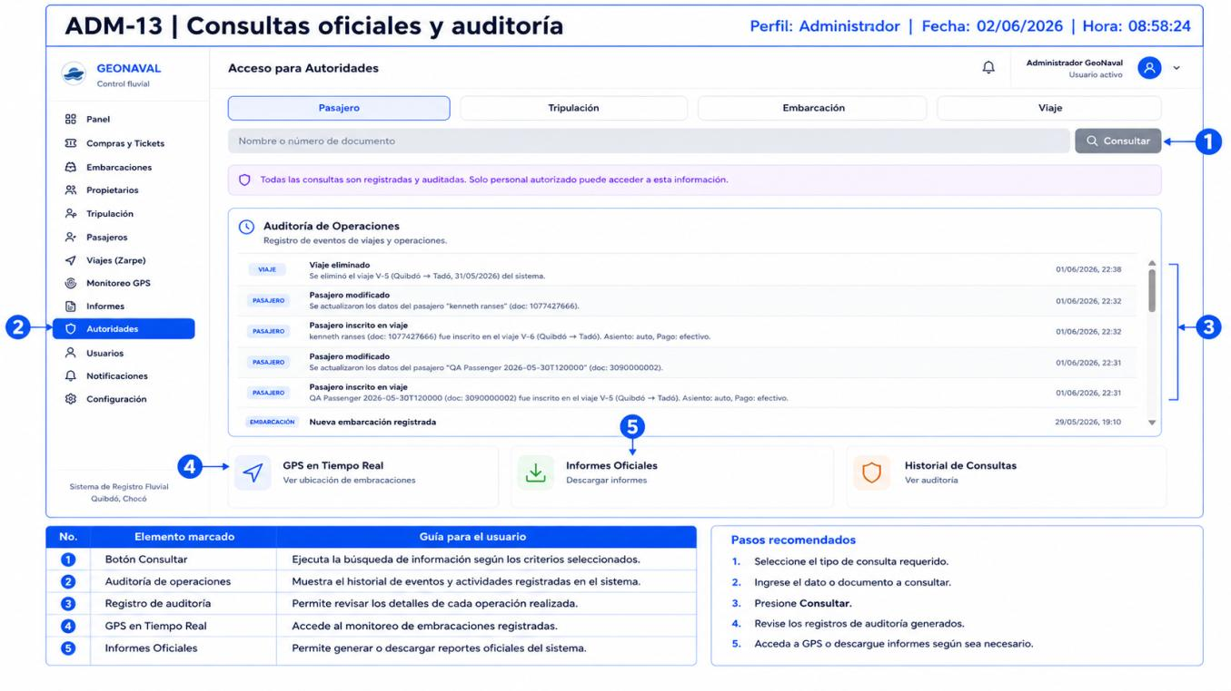

Figura 14. Consultas oficiales y auditoría. Captura marcada con código ADM-13. Fecha de captura: 02/06/2026 08:58:24.
Ref. | Componente | Descripción funcional
1 | Panel de consultas oficiales | Use este panel para registrar, revisar o responder consultas realizadas por autoridades.
2 | Auditoría de operaciones | Consulte usuario, fecha, módulo y acción registrada para soportar trazabilidad.
3 | Historial de registros | Revise eventos registrados, responsable, fecha y detalle de cada movimiento auditado.

Pasos recomendados
1. Revise las consultas pendientes.
2. Consulte la auditoría de operaciones.
3. Genere informes oficiales cuando sea requerido.
4. Use el historial de consultas como soporte y evidencia de trazabilidad.

ADM-14. Gestión de usuarios
Perfil: Administrador | Módulo: Usuarios | Fecha: 02/06/2026 | Hora: 08:58:39
La funcionalidad de gestión de usuarios facilita la creación, modificación y control de acceso de las cuentas registradas en el sistema. Desde aquí se asignan roles, se activan o desactivan usuarios y se verifican los permisos de cada perfil.
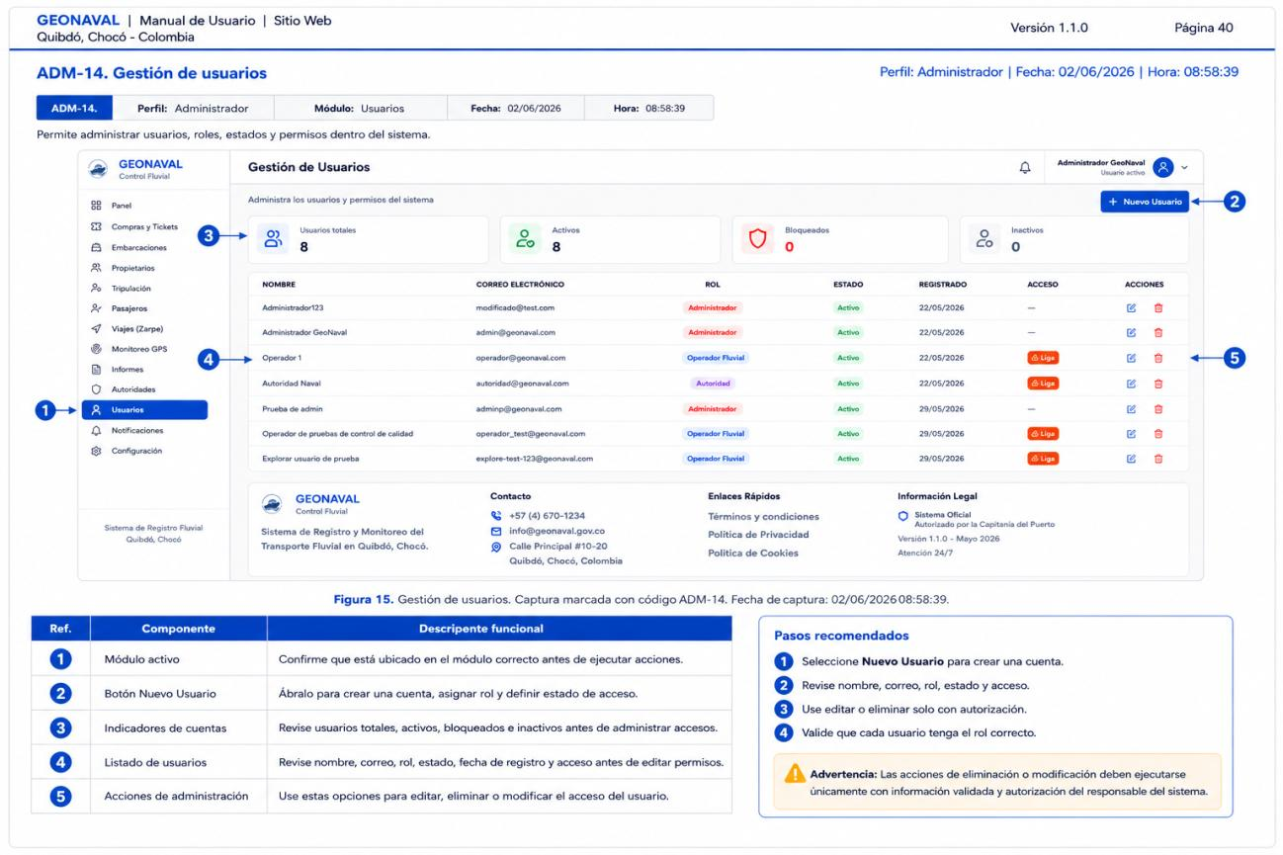

Figura 15. Gestión de usuarios. Captura marcada con código ADM-14. Fecha de captura: 02/06/2026 08:58:39.
Ref. | Componente | Descripción funcional
1 | Módulo activo | Confirme que está ubicado en el módulo correcto antes de ejecutar acciones.
2 | Botón Nuevo Usuario | Ábralo para crear una cuenta, asignar rol y definir estado de acceso.
3 | Indicadores de cuentas | Revise usuarios activos, inactivos y distribución por roles antes de administrar accesos.
4 | Listado de usuarios | Revise nombre, correo, rol y estado antes de editar permisos o accesos.
5 | Acciones de administración | Use estas opciones para modificar cuentas, cambiar estados o revisar detalles del usuario.

Pasos recomendados
1. Seleccione Nuevo Usuario para crear una cuenta.
2. Revise nombre, correo, rol, estado y acceso.
3. Use editar o eliminar solo con autorización.
4. Valide que cada usuario tenga el rol correcto.
Advertencia: Las acciones de eliminación o modificación deben ejecutarse únicamente con información validada y autorización del responsable del sistema.

ADM-15. Centro de notificaciones y auditoría
Perfil: Administrador | Módulo: Notificaciones | Fecha: 02/06/2026 | Hora: 08:58:51
Muestra eventos, alertas y registros de actividad dentro de la plataforma.
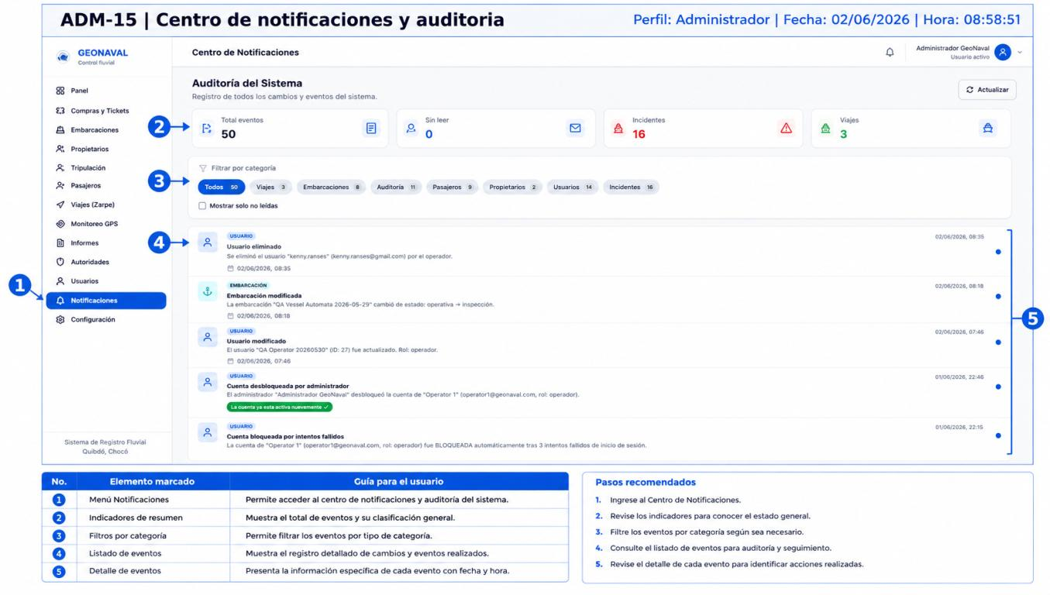

Figura 16. Centro de notificaciones y auditoría. Captura marcada con código ADM-15. Fecha de captura: 02/06/2026 08:58:51.
Ref. | Componente | Descripción funcional
1 | Módulo activo | Confirme que está ubicado en el módulo correcto antes de ejecutar acciones.
2 | Indicadores de auditoría | Revise cantidades de eventos, notificaciones o registros pendientes de verificación.
3 | Filtros de eventos | Filtre por fecha, tipo o estado para localizar eventos y notificaciones específicas.
4 | Listado de notificaciones | Revise tipo, fecha, prioridad y estado para atender las notificaciones pendientes.
5 | Detalle del evento | Abra el detalle para leer la información completa del evento o notificación.

Pasos recomendados
1. Revise los indicadores de auditoría.
2. Use filtros para ubicar eventos por tipo.
3. Consulte el detalle de cada registro.
4. Valide las notificaciones antes de escalar un incidente.

ADM-16. Configuración del sistema
Perfil: Administrador | Módulo: Configuración | Fecha: 02/06/2026 | Hora: 08:59:13
Permite revisar perfil, seguridad y datos institucionales del usuario administrador.
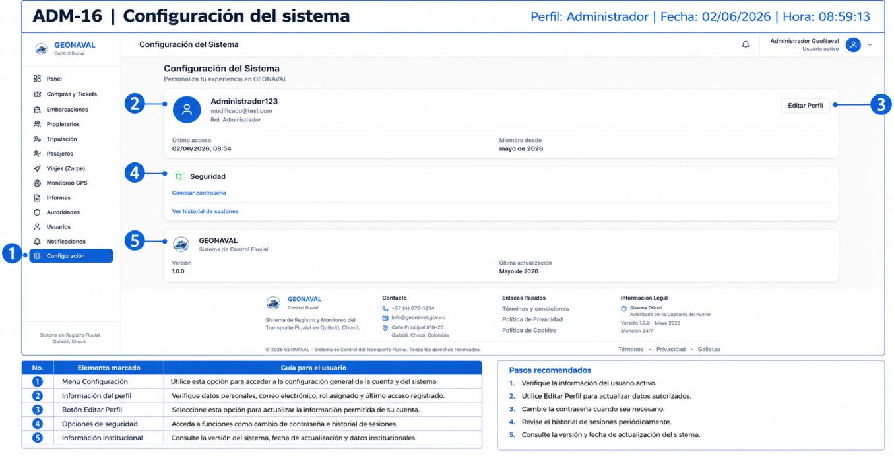

Figura 17. Configuración del sistema. Captura marcada con código ADM-16. Fecha de captura: 02/06/2026 08:59:13.
Ref. | Componente | Descripción funcional
1 | Módulo activo | Confirme que está ubicado en el módulo correcto antes de ejecutar acciones.
2 | Información del perfil | Verifique datos personales, correo, rol y último acceso registrado.
3 | Botón Editar Perfil | Ábralo para modificar datos permitidos del perfil, como nombre o información de contacto.
4 | Opciones de seguridad | Acceda a opciones de contraseña, sesiones o protección de cuenta disponibles.
5 | Información institucional | Consulte datos de la entidad, versión del sistema y canales de soporte.

Pasos recomendados
1. Verifique la información del usuario activo.
2. Use Editar Perfil para actualizar datos autorizados.
3. Cambie la contraseña cuando sea necesario.
4. Revise datos institucionales y última actualización.

7. Manual del perfil Operador
El perfil Operador está diseñado para apoyar la ejecución cotidiana del transporte fluvial. Desde este perfil es posible consultar viajes asignados, verificar el listado de pasajeros, compartir la ubicación GPS de la embarcación y reportar incidentes o novedades operativas al administrador.
Criterio de uso: Las pantallas del perfil Operador deben operarse de acuerdo con los permisos asignados. No se recomienda compartir credenciales ni ejecutar acciones fuera del rol autorizado.

OPE-01. Panel Mis viajes
Perfil: Operador | Módulo: Mis Viajes | Fecha: 02/06/2026 | Hora: 09:13:24
Este panel resume la actividad asignada al perfil Operador. Desde aquí es posible verificar el total de pasajeros registrados, revisar los viajes programados y atender las alertas operativas pendientes.
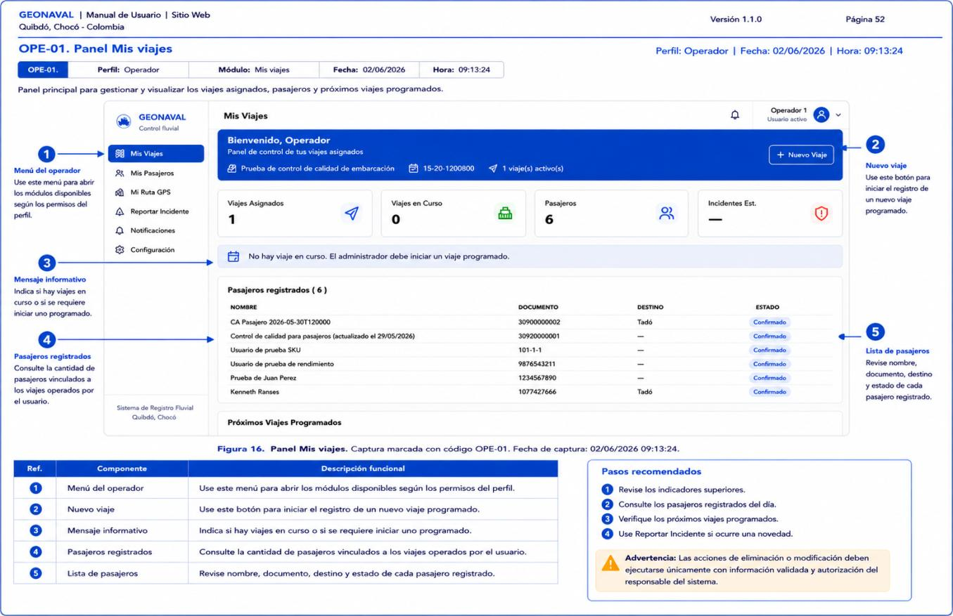
Figura 18. Panel Mis viajes. Captura marcada con código OPE-01. Fecha de captura: 02/06/2026 09:13:24.
Ref. | Componente | Descripción funcional
1 | Menú del operador | Use este menú para abrir los módulos disponibles según los permisos del perfil.
2 | Indicadores principales | Revise viajes, pasajeros e incidentes para conocer el estado operativo del operador.
3 | Mensaje informativo | Indica si hay viajes en curso o si requiere iniciar uno programado
4 | Pasajeros registrados | Consulte la cantidad de pasajeros vinculados a los viajes operados por el usuario
5 | Lista de pasajeros | Revise el nombre, documento, destino y estado de cada pasajero registrado

Pasos recomendados
1. Revise los indicadores superiores.
2. Consulte los pasajeros registrados del día.
3. Verifique los próximos viajes programados.
4. Use Reportar Incidente si ocurre una novedad.

OPE-02. Próximos viajes programados e incidente
Perfil: Operador | Módulo: Mis Viajes | Fecha: 02/06/2026 | Hora: 09:13:34
Muestra los viajes asignados al operador y el acceso rápido al reporte de incidentes.
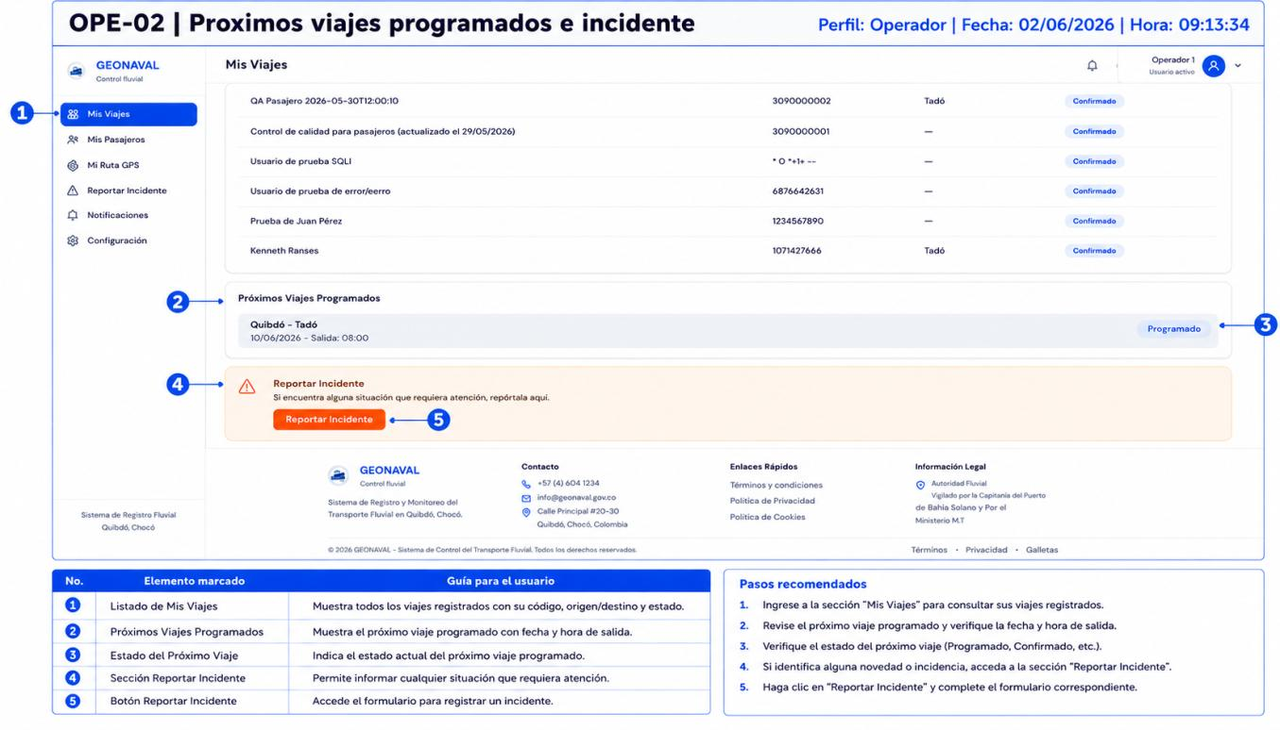
Figura 19. Próximos viajes programados e incidente. Captura marcada con código OPE-02. Fecha de captura: 02/06/2026 09:13:34.
Ref. | Componente | Descripción funcional
1 | Tabla de pasajeros | Revise nombre, documento, viaje asociado y estado antes de confirmar la operación.
2 | Próximos viajes programados | Revise hora, ruta, embarcación y estado antes de iniciar o supervisar el viaje.
3 | Estado del viaje | Identifique si el viaje está programado, en curso, finalizado o presenta novedad.
4 | Panel Reportar Incidente | Use este panel para describir novedades de ruta, pasajeros, embarcación o seguridad.
5 | Botón Reportar Incidente | Presiónelo para abrir o enviar el reporte de una novedad operativa detectada.

Pasos recomendados
1. Revise la ruta del próximo viaje.
2. Verifique hora y estado de programación.
3. Reporte incidentes si hay riesgos o novedades.
4. No cierre el reporte sin confirmar la información.

OPE-03. Mis pasajeros
Perfil: Operador | Módulo: Mis Pasajeros | Fecha: 02/06/2026 | Hora: 09:13:45
Permite al operador consultar pasajeros asignados o vinculados a sus viajes.
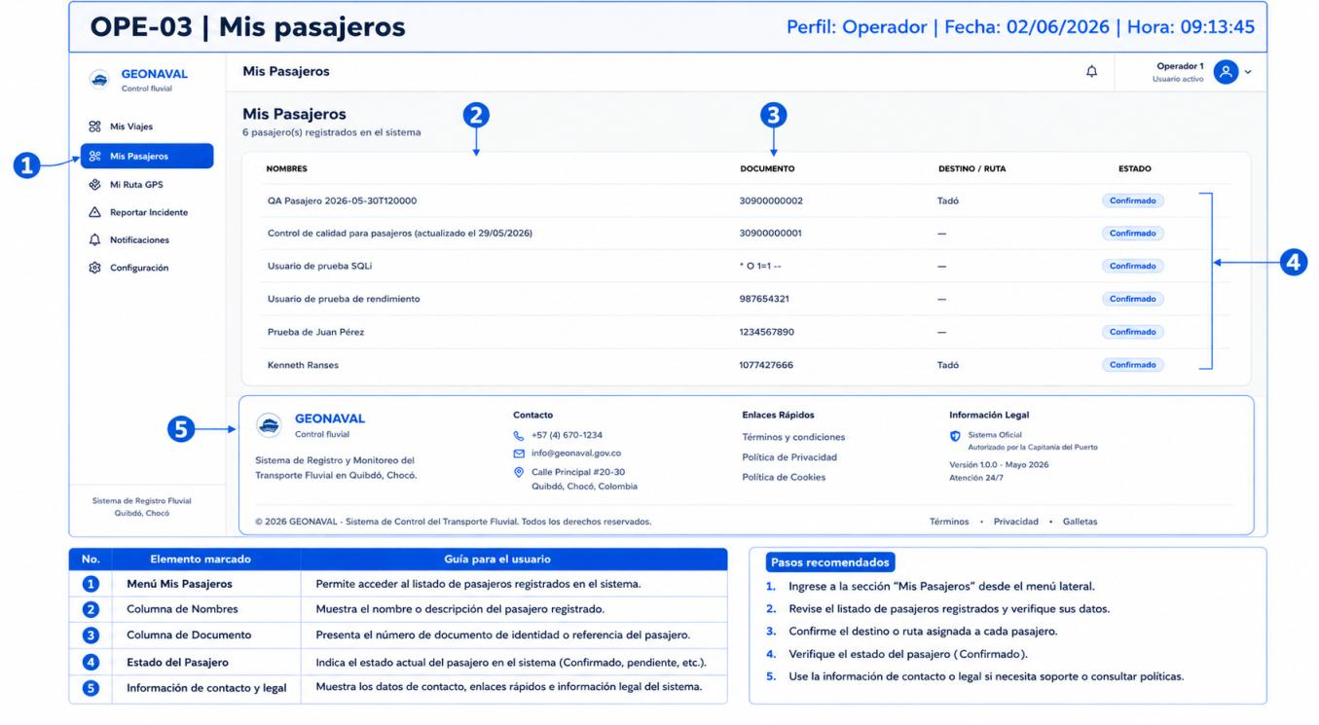
Figura 20. Mis pasajeros. Captura marcada con código OPE-03. Fecha de captura: 02/06/2026 09:13:45.
Ref. | Componente | Descripción funcional
1 | Módulo activo | Confirme que está ubicado en el módulo correcto antes de ejecutar acciones.
2 | Listado de pasajeros | Revise nombre, documento, viaje asociado y estado antes de confirmar la operación.
3 | Documento del pasajero | Confirme que el documento corresponde al pasajero antes de asociarlo al viaje.
4 | Estado del pasajero | Verifique si el pasajero está confirmado, pendiente o presenta restricción.
5 | Pie institucional | Use esta sección para confirmar versión, entidad responsable o información de cierre.

Pasos recomendados
1. Revise el listado de pasajeros.
2. Valide documento, asiento y estado.
3. Use la información para controlar abordaje.
4. Reporte inconsistencias al administrador.

OPE-04. Mi ruta GPS
Perfil: Operador | Módulo: Mi Ruta GPS | Fecha: 02/06/2026 | Hora: 09:14:01
Esta funcionalidad permite al operador activar el envío de su ubicación GPS, facilitando el seguimiento en tiempo real de la embarcación desde el módulo de monitoreo del Administrador y la Autoridad.
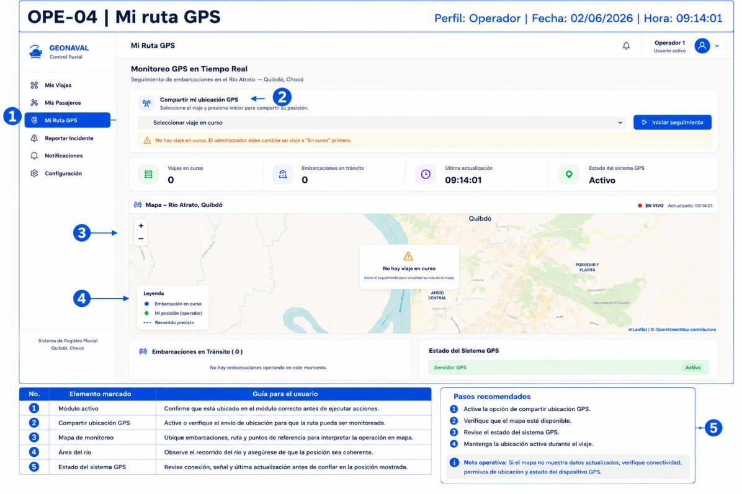
Figura 21. Mi ruta GPS. Captura marcada con código OPE-04. Fecha de captura: 02/06/2026 09:14:01.
Ref. | Componente | Descripción funcional
1 | Compartir ubicación GPS | Active o verifique el envío de ubicación para que la ruta pueda ser monitoreada.
2 | Botón de envío de ubicación | Presiónelo para enviar la ubicación GPS actual cuando la operación lo requiera.
3 | Mapa de ruta | Ubique embarcaciones, ruta y puntos de referencia para interpretar la operación en mapa.
4 | Estado del sistema GPS | Revise conexión, señal y última actualización antes de confiar en la posición mostrada.
5 | Leyenda del mapa | Use la leyenda para interpretar colores, iconos y estados mostrados en el mapa.

Pasos recomendados
1. Active la opción de compartir ubicación GPS.
2. Verifique que el mapa esté disponible.
3. Revise estado del sistema GPS.
4. Mantenga la ubicación activa durante el viaje.
Nota operativa: Si el mapa no muestra datos actualizados, verifique conectividad, permisos de ubicación y estado del dispositivo GPS.

OPE-05. Reportar incidente
Perfil: Operador | Módulo: Reportar Incidente | Fecha: 02/06/2026 | Hora: 09:14:13
Permite registrar novedades operativas, riesgos o situaciones que requieran atención.
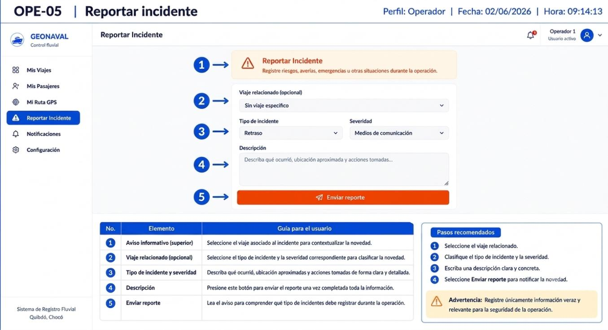

Figura 22. Reportar incidente. Captura marcada con código OPE-05. Fecha de captura: 02/06/2026 09:14:13.
Ref. | Componente | Descripción funcional
1 | Aviso informativo | Seleccione el viaje asociado al incidente para contextualizar la
2 | Viaje relacionado | Seleccione el tipo de incidente y la severidad correspondiente para clasificar la novedad
3 | Tipo Incidente y severidad | Seleccione el tipo de evento o elemento afectado para clasificar el incidente.
4 | Campo de descripción | Describa la novedad con claridad, incluyendo lugar, hora y situación observada.
5 | Botón Enviar reporte | Envíe el reporte únicamente después de completar tipo, descripción y datos relacionados.

Pasos recomendados
1. Seleccione el viaje relacionado.
2. Clasifique el tipo de incidente.
3. Escriba una descripción clara y concreta.
4. Seleccione Enviar reporte para notificar la novedad.

OPE-06. Centro de notificaciones y auditoría del operador
Perfil: Operador | Módulo: Notificaciones y auditoría | Fecha: 02/06/2026 | Hora: 09:14:25
Integra las notificaciones del sistema con los eventos auditables asociados al perfil Operador, permitiendo consultar novedades, filtrar registros y actualizar la información operativa visible.
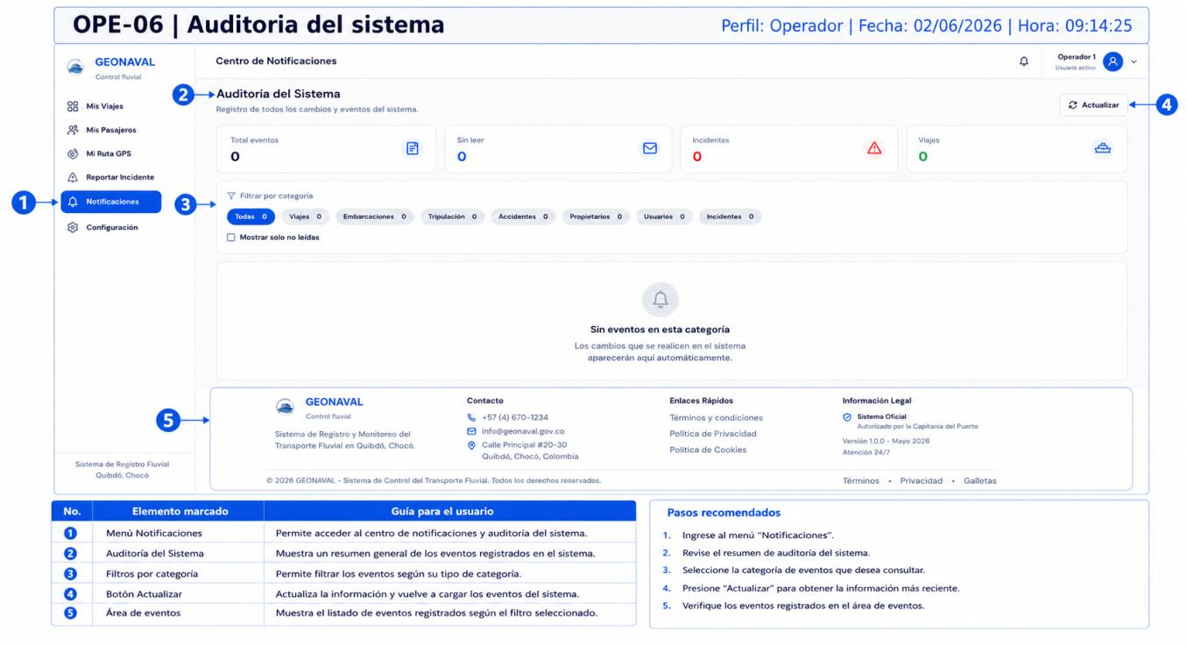

Figura 23. Centro de notificaciones y auditoría del operador. Captura marcada con código OPE-06. Fecha de captura: 02/06/2026 09:14:25.
Ref. | Componente | Descripción funcional
1 | Módulo activo | Confirme que está ubicado en el módulo correcto antes de ejecutar acciones.
2 | Indicadores de auditoría | Revise cantidades de eventos, notificaciones o registros pendientes de verificación.
3 | Filtros de evento | Filtre por fecha, tipo o estado para localizar eventos y notificaciones específicas.
4 | Botón Actualizar | Úselo para refrescar la información visible sin cerrar sesión ni recargar toda la página.

Pasos recomendados
1. Revise los indicadores de notificaciones y eventos auditables.
2. Aplique filtros por tipo, fecha o estado cuando necesite ubicar un evento específico.
3. Consulte los resultados encontrados y verifique fecha, descripción y responsable.
4. Use Actualizar para renovar la información.

OPE-07. Configuración del operador
Perfil: Operador | Módulo: Configuración | Fecha: 02/06/2026 | Hora: 09:14:41
Permite revisar y actualizar información básica del perfil operador.
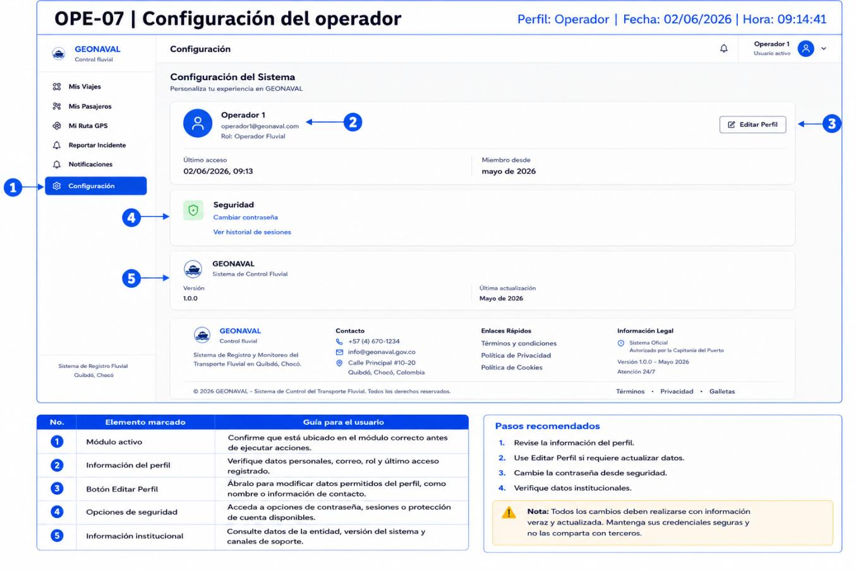
Figura 24. Configuración del operador. Captura marcada con código OPE-07. Fecha de captura: 02/06/2026 09:14:41.
Ref. | Componente | Descripción funcional
1 | Módulo activo | Confirme que está ubicado en el módulo correcto antes de ejecutar acciones.
2 | Información del perfil | Verifique datos personales, correo, rol y último acceso registrado.
3 | Botón Editar Perfil | Ábralo para modificar datos permitidos del perfil, como nombre o información de contacto.
4 | Seguridad | Acceda a opciones de contraseña, sesiones o protección de cuenta disponibles.
5 | Información institucional | Consulte datos de la entidad, versión del sistema y canales de soporte.

Pasos recomendados
1. Revise nombre, correo y rol.
2. Use Editar Perfil cuando requiera actualizar datos.
3. Cambie la contraseña desde seguridad.
4. Confirme última actualización del perfil.

8. Manual del perfil Autoridad
El perfil Autoridad está diseñado para el seguimiento y control institucional del transporte fluvial. Desde este acceso es posible revisar el panel de supervisión, consultar el monitoreo GPS en tiempo real, acceder a registros de auditoría, atender alertas operativas y generar o descargar informes oficiales.
Criterio de uso: Las pantallas del perfil Autoridad deben operarse de acuerdo con los permisos asignados. No se recomienda compartir credenciales ni ejecutar acciones fuera del rol autorizado.

AUT-01. Panel de supervisión
Perfil: Autoridad | Módulo: Supervision | Fecha: 02/06/2026 | Hora: 09:16:11
Este panel ofrece a la Autoridad una vista consolidada de la operación fluvial, incluyendo indicadores de supervisión, alertas activas y acceso rápido al mapa GPS en vivo y las consultas oficiales registradas.
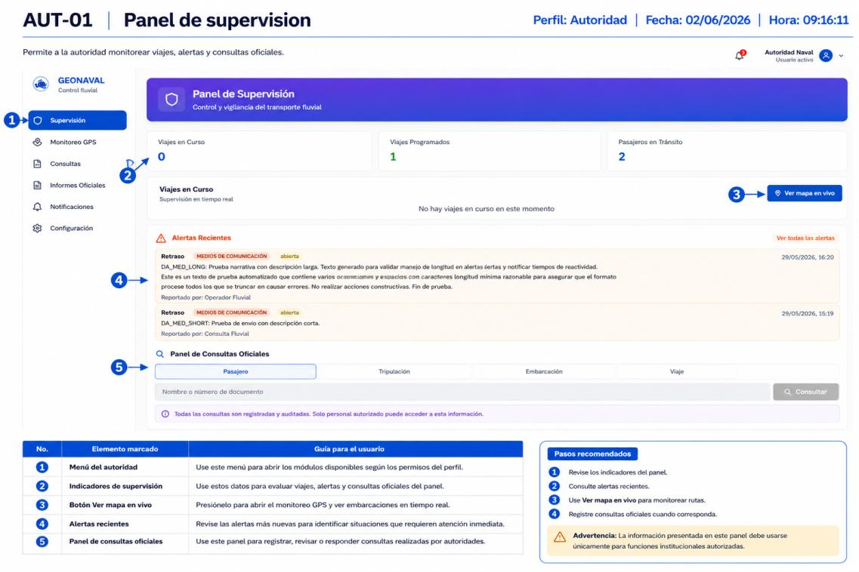

Figura 25. Panel de supervisión. Captura marcada con código AUT-01. Fecha de captura: 02/06/2026 09:16:11.
Ref. | Componente | Descripción funcional
1 | Módulo activo | Confirme que está ubicado en el módulo correcto antes de ejecutar acciones.
2 | Indicadores de supervisión | Use estos datos para evaluar viajes, alertas y consultas oficiales del panel.
3 | Botón Ver mapa en vivo | Presiónelo para abrir el monitoreo GPS y ver embarcaciones en tiempo real.
4 | Alertas recientes | Revise las alertas más nuevas para identificar situaciones que requieren atención inmediata.
5 | Panel de consultas oficiales | Use este panel para registrar, revisar o responder consultas realizadas por autoridades.

Pasos recomendados
1. Revise los indicadores del panel.
2. Consulte alertas recientes.
3. Use Ver mapa en vivo para monitorear rutas.
4. Registre consultas oficiales cuando corresponda.

AUT-02. Consultas oficiales y auditoría
Perfil: Autoridad | Módulo: Consultas | Fecha: 02/06/2026 | Hora: 09:16:26
Facilita el registro de consultas y la revisión de eventos operativos auditables.
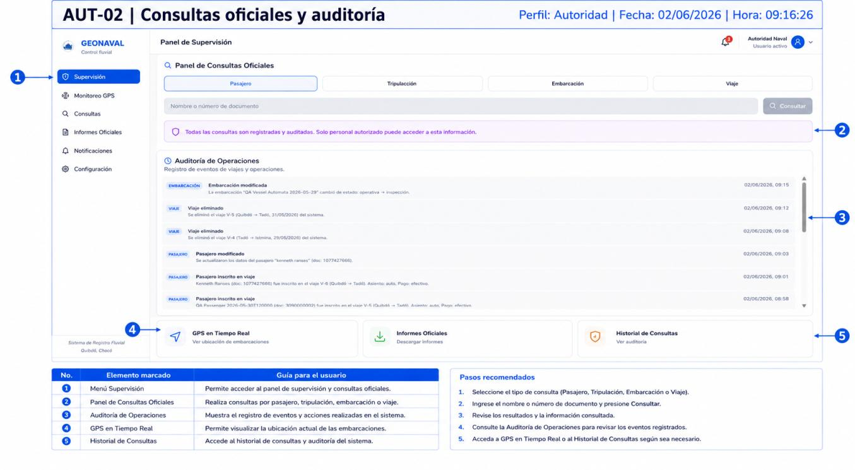
Figura 26. Consultas oficiales y auditoría. Captura marcada con código AUT-02. Fecha de captura: 02/06/2026 09:16:26.
Ref. | Componente | Descripción funcional
1 | Panel de consultas oficiales | Use este panel para registrar, revisar o responder consultas realizadas por autoridades.
2 | Auditoría de operaciones | Consulte usuario, fecha, módulo y acción registrada para soportar trazabilidad.
3 | Historial de registros | Revise eventos registrados, responsable, fecha y detalle de cada movimiento auditado.
4 | Informes oficiales | Genere o consulte informes que respalden seguimiento, control y auditoría de la operación.
5 | Historial de consultas | Revise consultas realizadas, fecha, responsable y estado para soporte institucional.

Pasos recomendados
1. Registre consultas oficiales si requiere información.
2. Revise auditoría de operaciones.
3. Consulte informes oficiales disponibles.
4. Use el historial para trazabilidad institucional.

AUT-03. Monitoreo GPS
Perfil: Autoridad | Módulo: Monitoreo GPS | Fecha: 02/06/2026 | Hora: 09:16:40
Permite a la autoridad observar ubicaciones y estado del servicio GPS.
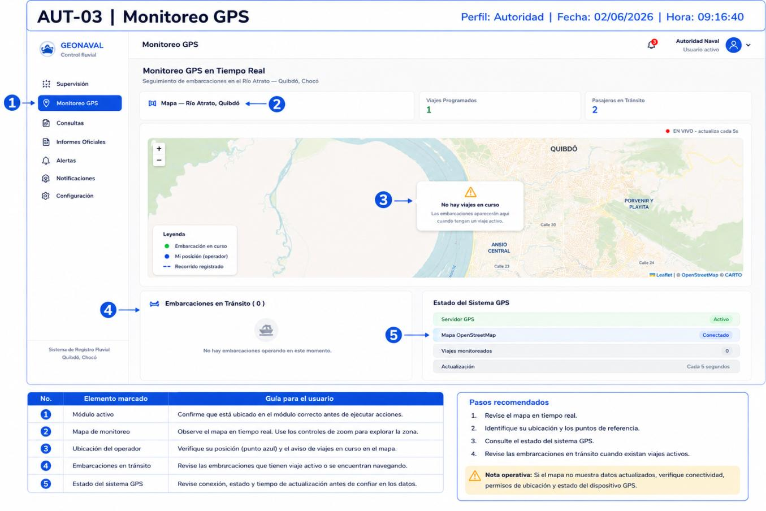
Figura 27. Monitoreo GPS. Captura marcada con código AUT-03. Fecha de captura: 02/06/2026 09:16:40.
Ref. | Componente | Descripción funcional
1 | Módulo activo | Confirme que está ubicado en el módulo correcto antes de ejecutar acciones.
2 | Indicador En vivo | Confirme que el monitoreo está activo y que los datos GPS se actualizan correctamente.
3 | Mapa de monitoreo | Ubique embarcaciones, ruta y puntos de referencia para interpretar la operación en mapa.
4 | Embarcaciones en tránsito | Identifique las embarcaciones que se encuentran navegando o con viaje activo.
5 | Estado del sistema GPS | Revise conexión, señal y última actualización antes de confiar en la posición mostrada.

Pasos recomendados
1. Revise el mapa en tiempo real.
2. Consulte embarcaciones en tránsito.
3. Verifique estado del sistema GPS.
4. Tenga en cuenta la hora de actualización.
Nota operativa: Si el mapa no muestra datos actualizados, verifique conectividad, permisos de ubicación y estado del dispositivo GPS.

AUT-04. Consultas
Perfil: Autoridad | Módulo: Consultas | Fecha: 02/06/2026 | Hora: 09:16:58
Muestra alertas recientes, panel de consultas oficiales y auditoría operacional.
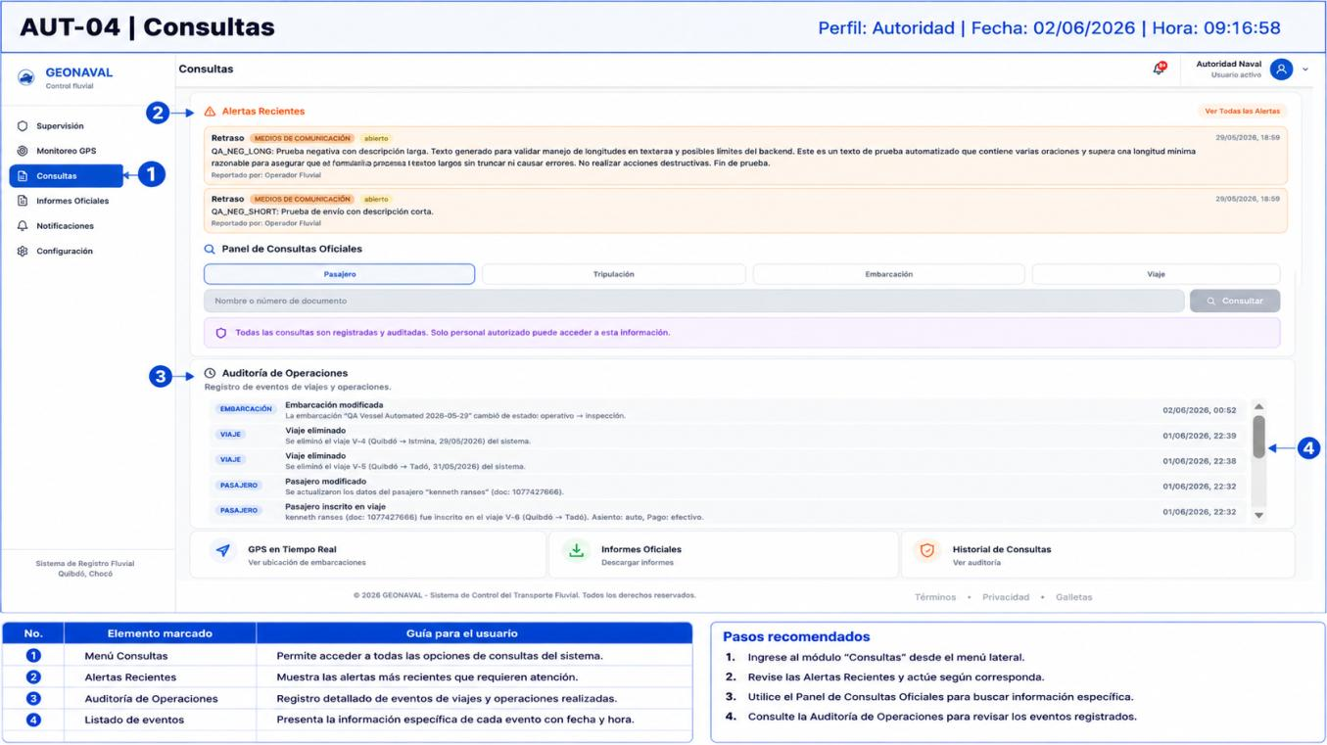
Figura 28. Consultas. Captura marcada con código AUT-04. Fecha de captura: 02/06/2026 09:16:58.
Ref. | Componente | Descripción funcional
1 | Módulo activo | Confirme que está ubicado en el módulo correcto antes de ejecutar acciones.
2 | Alertas recientes | Revise las alertas más nuevas para identificar situaciones que requieren atención inmediata.
3 | Auditoría de operaciones | Consulte usuario, fecha, módulo y acción registrada para soportar trazabilidad.
4 | Historial de registros | Revise eventos registrados, responsable, fecha y detalle de cada movimiento auditado.

Pasos recomendados
1. Revise alertas recientes.
2. Registre la consulta institucional.
3. Consulte auditoría de operaciones.
4. Use los datos solo para funciones autorizadas.

AUT-05. Auditoría de operaciones
Perfil: Autoridad | Módulo: Consultas | Fecha: 02/06/2026 | Hora: 09:17:07
Permite revisar trazabilidad de acciones y registros operativos del sistema.
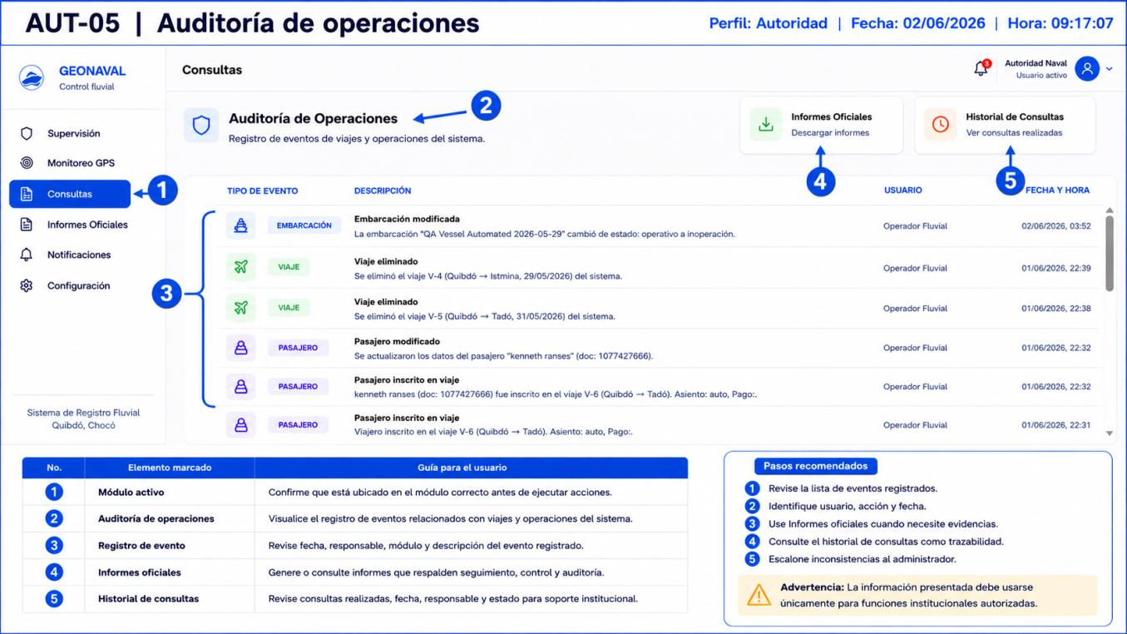

Figura 29. Auditoría de operaciones. Captura marcada con código AUT-05. Fecha de captura: 02/06/2026 09:17:07.
Ref. | Componente | Descripción funcional
1 | Módulo activo | Confirme que está ubicado en el módulo correcto antes de ejecutar acciones.
2 | Auditoría de operaciones | Consulte usuario, fecha, módulo y acción registrada para soportar trazabilidad.
3 | Registro de evento | Revise fecha, responsable, módulo y descripción del evento registrado.
4 | Informes oficiales | Genere o consulte informes que respalden seguimiento, control y auditoría de la operación.
5 | Historial de consultas | Revise consultas realizadas, fecha, responsable y estado para soporte institucional.

Pasos recomendados
1. Revise la lista de eventos.
2. Identifique usuario, acción y fecha.
3. Use el historial de consultas como evidencia.
4. Escalone inconsistencias al administrador.

AUT-06. Informes y estadísticas
Perfil: Autoridad | Módulo: Informes | Fecha: 02/06/2026 | Hora: 09:17:20
Esta sección pone a disposición de la Autoridad los indicadores estadísticos, filtros de período y gráficas comparativas necesarios para el seguimiento institucional de la operación fluvial.
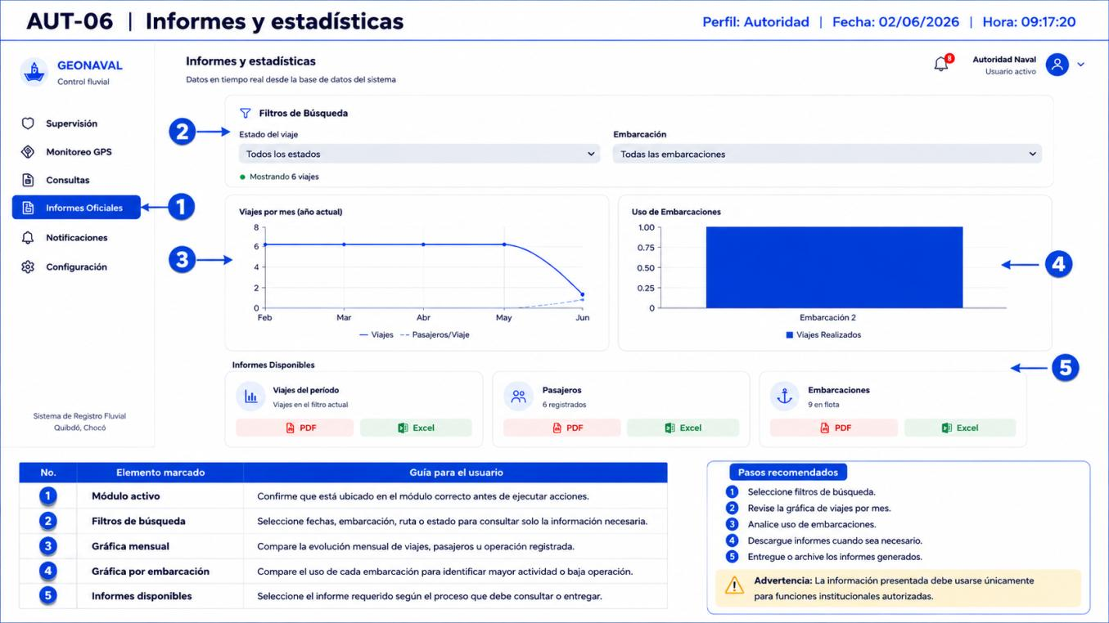
Figura 30. Informes y estadísticas. Captura marcada con código AUT-06. Fecha de captura: 02/06/2026 09:17:20.
Ref. | Componente | Descripción funcional
1 | Módulo activo | Confirme que está ubicado en el módulo correcto antes de ejecutar acciones.
2 | Filtros de búsqueda | Seleccione fechas, embarcación, ruta o estado para consultar solo la información necesaria.
3 | Gráfica mensual | Compare la evolución mensual de viajes, pasajeros u operación registrada.
4 | Gráfica por embarcación | Compare el uso de cada embarcación para identificar mayor actividad o baja operación.
5 | Informes disponibles | Seleccione el informe requerido según el proceso que debe consultar o entregar.

Pasos recomendados
1. Seleccione los filtros de búsqueda.
2. Revise la gráfica de viajes por mes.
3. Analice uso de embarcaciones.
4. Descargue informes cuando sea necesario.

AUT-07. Informes oficiales
Perfil: Autoridad | Módulo: Informes | Fecha: 02/06/2026 | Hora: 09:17:29
Presenta los informes descargables y el resumen estadístico para control institucional.
|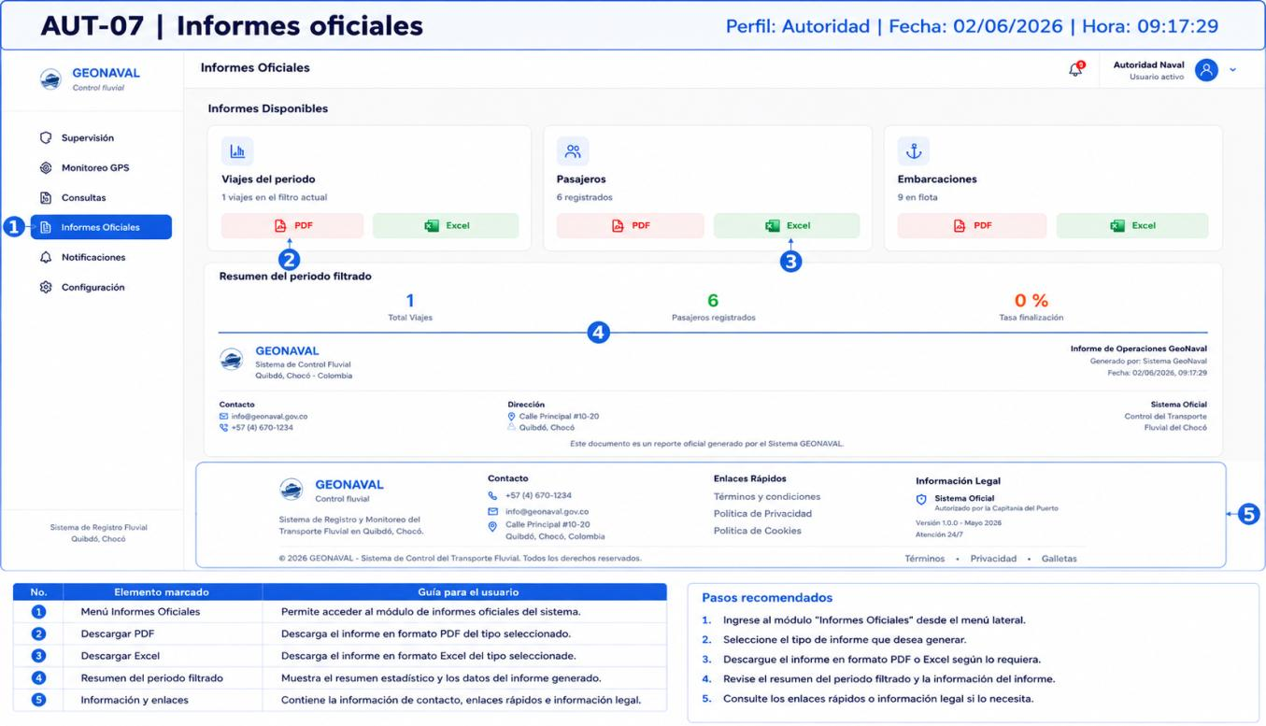
Figura 31. Informes oficiales. Captura marcada con código AUT-07. Fecha de captura: 02/06/2026 09:17:29.
Ref. | Componente | Descripción funcional
1 | Informes disponibles | Seleccione el informe requerido según el proceso que debe consultar o entregar.
2 | Descarga PDF | Descargue el archivo en PDF cuando necesite evidencia formal o documento de solo lectura.
3 | Descarga Excel | Descargue Excel cuando necesite filtrar, cruzar o analizar los datos fuera del sistema.
4 | Resumen estadístico | Revise los totales consolidados del período antes de descargar o presentar el reporte.
5 | Pie institucional | Use esta sección para confirmar versión, entidad responsable o información de cierre.

Pasos recomendados
1. Seleccione el informe requerido.
2. Descargue PDF para lectura oficial.
3. Descargue Excel para análisis.
4. Revise el resumen estadístico antes de compartir.

AUT-08. Centro de notificaciones
Perfil: Autoridad | Módulo: Notificaciones | Fecha: 02/06/2026 | Hora: 09:17:39
Permite consultar eventos, alertas y registros recientes del sistema.
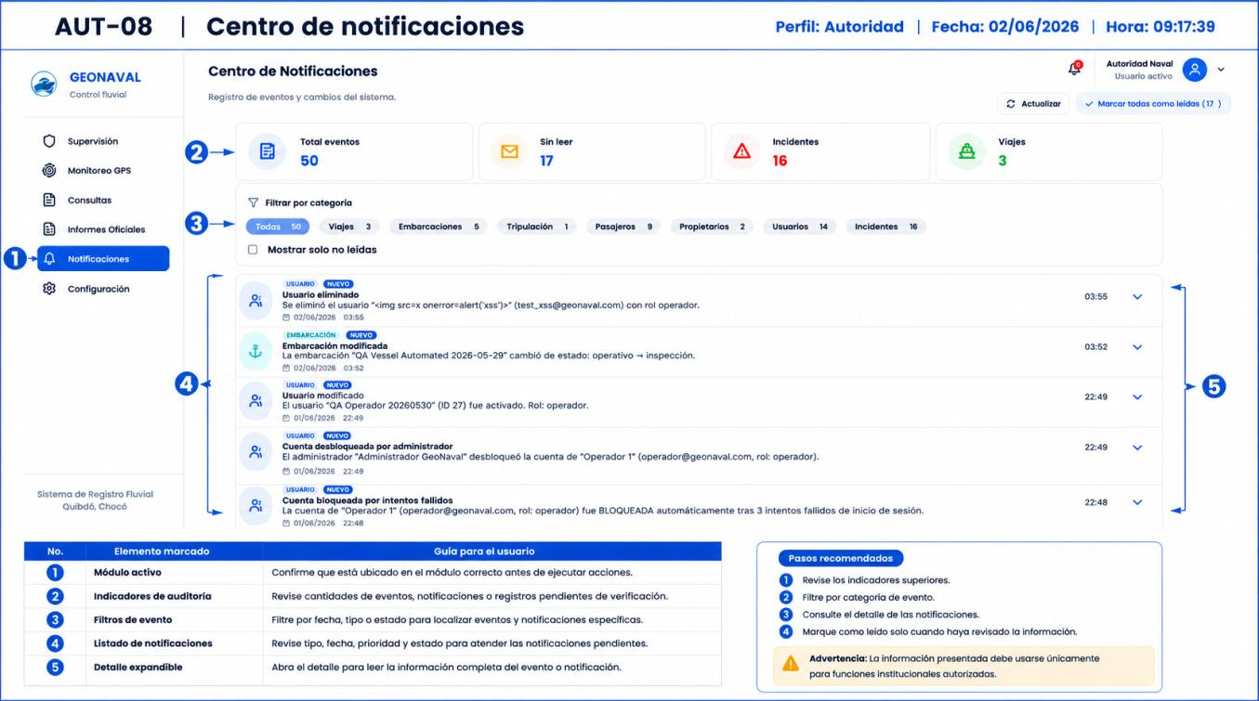
Figura 32. Centro de notificaciones. Captura marcada con código AUT-08. Fecha de captura: 02/06/2026 09:17:39.
Ref. | Componente | Descripción funcional
1 | Módulo activo | Confirme que está ubicado en el módulo correcto antes de ejecutar acciones.
2 | Indicadores de auditoría | Revise cantidades de eventos, notificaciones o registros pendientes de verificación.
3 | Filtros de evento | Filtre por fecha, tipo o estado para localizar eventos y notificaciones específicas.
4 | Listado de notificaciones | Revise tipo, fecha, prioridad y estado para atender las notificaciones pendientes.
5 | Detalle expandible | Abra el detalle para leer la información completa del evento o notificación.

Pasos recomendados
1. Revise los indicadores superiores.
2. Filtre por categoría de evento.
3. Consulte el detalle de las notificaciones.
4. Marque como leído solo cuando haya revisado la información.

AUT-09. Configuración de la autoridad
Perfil: Autoridad | Módulo: Configuración | Fecha: 02/06/2026 | Hora: 09:17:53
Permite revisar información del perfil de autoridad y opciones básicas de seguridad.
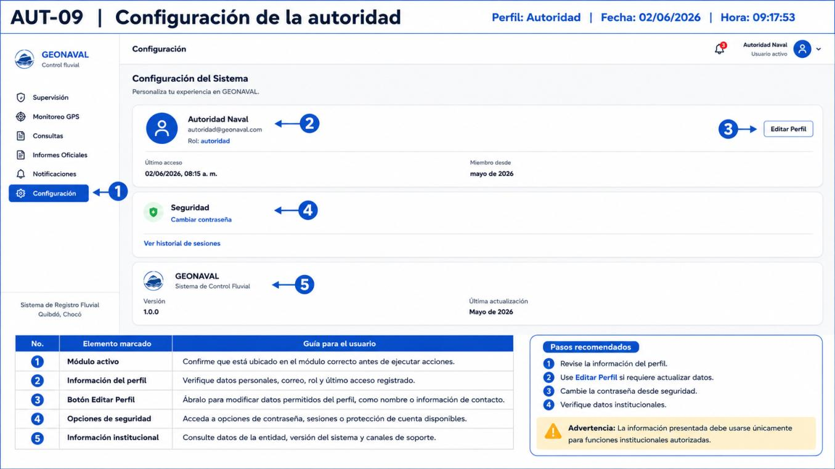
Figura 33. Configuración de la autoridad. Captura marcada con código AUT-09. Fecha de captura: 02/06/2026 09:17:53.
Ref. | Componente | Descripción funcional
1 | Módulo activo | Confirme que está ubicado en el módulo correcto antes de ejecutar acciones.
2 | Información del perfil | Verifique datos personales, correo, rol y último acceso registrado.
3 | Botón Editar Perfil | Ábralo para modificar datos permitidos del perfil, como nombre o información de contacto.
4 | Opciones de seguridad | Acceda a opciones de contraseña, sesiones o protección de cuenta disponibles.
5 | Información institucional | Consulte datos de la entidad, versión del sistema y canales de soporte.

Pasos recomendados
1. Revise la información del perfil.
2. Use Editar Perfil si requiere actualizar datos.
3. Cambie la contraseña desde seguridad.
4. Verifique datos institucionales.

9. Buenas prácticas para el uso del sistema
El uso adecuado de la plataforma contribuye a la integridad de la información, la seguridad operativa y la eficiencia en la gestión del transporte fluvial. A continuación se presentan las recomendaciones institucionales para todos los usuarios del sistema:
Protección de credenciales: No comparta su nombre de usuario ni contraseña con otras personas. Cada cuenta es de uso personal e intransferible. El uso indebido de credenciales es responsabilidad exclusiva del titular de la cuenta.
Verificación antes de guardar: Revise cuidadosamente toda la información ingresada antes de confirmar o guardar un registro. Los errores en datos como documentos de identidad, rutas, fechas o estados pueden generar inconsistencias en reportes y auditorías.
Actualización periódica de registros:Mantenga actualizados los registros de embarcaciones, tripulación y pasajeros. La información desactualizada puede afectar la precisión de los informes y el cumplimiento de los requisitos institucionales de supervisión.
Cierre de sesión: Al finalizar cada jornada de trabajo, cierre su sesión correctamente desde el menú de configuración. Evite dejar sesiones abiertas en equipos compartidos o de uso público para proteger la confidencialidad de la información del sistema.
Reporte oportuno de incidentes: Registre cualquier novedad operativa o situación de riesgo tan pronto como sea detectada. Los reportes tardíos dificultan la gestión institucional y pueden comprometer la trazabilidad de la operación.
Revisión periódica de notificaciones:Consulte el centro de notificaciones con regularidad para estar al tanto de alertas operativas, eventos del sistema y novedades que puedan requerir una acción inmediata por parte del usuario.
Uso del navegador recomendado: Para garantizar la correcta visualización y funcionamiento de todas las funcionalidades de la plataforma, utilice una versión actualizada de Google Chrome, Microsoft Edge o Mozilla Firefox. Evite extensiones que puedan interferir con la carga o el comportamiento del sistema.

10. Pruebas de regresión realizadas
Con el fin de garantizar la estabilidad funcional del sistema previo a la publicación de esta versión del manual, el equipo de desarrollo de GEONAVAL ejecutó un conjunto de pruebas de regresión sobre los módulos principales de la plataforma. Los casos de prueba verificaron que las funcionalidades documentadas operen según los parámetros esperados y que las mejoras incorporadas no hayan generado afectaciones en componentes previamente validados. Los resultados se presentan en la siguiente tabla:
Código | Caso de prueba | Resultado
REG-01 | Inicio de sesión con credenciales válidas e inválidas | Exitoso
REG-02 | Gestión de usuarios: creación, edición, activación y desactivación de cuentas | Exitoso
REG-03 | Gestión de embarcaciones: registro, consulta, edición y control de estado operativo | Exitoso
REG-04 | Gestión de pasajeros: registro, vinculación a viaje y consulta de estado | Exitoso
REG-05 | Gestión de viajes: programación, seguimiento y actualización de estado | Exitoso
REG-06 | Monitoreo GPS: visualización en mapa, estado del servicio y actualización en tiempo real | Exitoso
REG-07 | Generación de informes: filtros, gráficas, exportación a PDF y Excel | Exitoso
REG-08 | Auditoría de operaciones: registro de eventos, historial y consultas oficiales | Exitoso

11. Glosario de términos
Término | Descripción
Administrador | Perfil de mayor privilegio en el sistema. Tiene acceso completo a todos los módulos de la plataforma: gestión de embarcaciones, pasajeros, viajes, usuarios, reportes, monitoreo GPS, auditoría y configuración. Es responsable de la administración integral del sistema.
Autoridad | Perfil de seguimiento y control institucional con acceso de solo consulta a los módulos de supervisión, monitoreo GPS, auditoría, alertas e informes oficiales. Su función principal es verificar el cumplimiento operativo y ejercer el control institucional sobre las actividades registradas.
Dashboard | Panel de control principal del sistema. Presenta indicadores clave de desempeño (KPI), resumen de la operación del día, viajes recientes y accesos directos a los módulos disponibles para el perfil activo.
Embarcación | Unidad de transporte fluvial registrada formalmente en la plataforma. Puede corresponder a cualquier tipo de nave utilizada en los ríos del departamento del Chocó, incluyendo lanchas, botes, deslizadores y embarcaciones de mayor calado. Cada registro incluye datos técnicos, estado operativo y propietario asociado.
GPS | Sistema de posicionamiento global (Global Positioning System). En el contexto de GEONAVAL, hace referencia al módulo de seguimiento geoespacial que permite visualizar la ubicación de las embarcaciones sobre el mapa fluvial de forma continua y en tiempo real durante los viajes activos.
KPI | Indicador Clave de Rendimiento (Key Performance Indicator). En GEONAVAL, los KPI se muestran en el dashboard y representan métricas operativas como total de viajes, embarcaciones activas, pasajeros registrados e incidentes reportados en un período determinado.
Operador | Perfil operativo del sistema, encargado de la ejecución directa de las actividades de transporte fluvial. Gestiona los viajes asignados, controla el abordaje de pasajeros, transmite la ubicación GPS durante el recorrido y registra incidentes u otras novedades operativas.
Ticket | Documento digital generado por el sistema al registrar una compra o reserva de transporte fluvial. Contiene información del pasajero, la ruta, la fecha del viaje y el estado de la transacción. Puede descargarse en formato PDF como comprobante oficial.
Tripulación | Conjunto del personal operativo asignado formalmente a una embarcación, incluyendo el capitán o conductor y cualquier otro rol definido en el sistema. Cada tripulante tiene un registro individual con su rol, disponibilidad y embarcación asociada.
Zarpe | Proceso formal de salida de una embarcación hacia una ruta determinada. En el sistema, el zarpe se gestiona a través del módulo de viajes, donde se registra la embarcación, la ruta, la tripulación, los pasajeros y el horario de partida autorizado.
Auditoría | Registro sistemático de todas las acciones ejecutadas dentro de la plataforma por los usuarios del sistema. Incluye información sobre el usuario responsable, el módulo afectado, la fecha, la hora y una descripción de la operación realizada. Es un mecanismo esencial para el control y la trazabilidad institucional.
Incidente | Evento operativo que requiere atención o seguimiento dentro del sistema. Puede ser reportado manualmente por el operador —como un retraso, una falla técnica o una situación de riesgo— o generado automáticamente por la plataforma ante determinadas condiciones de alerta.

12. Preguntas frecuentes

¿Qué hago si no puedo iniciar sesión?
En primer lugar, verifique que el correo electrónico y la contraseña ingresados sean correctos, prestando especial atención a mayúsculas y caracteres especiales. Si el problema persiste, compruebe que la cuenta esté activa y no bloqueada. En caso de bloqueo por intentos fallidos o de haber olvidado las credenciales, comuníquese con el administrador del sistema para restablecer el acceso.

¿Por qué no aparece una embarcación en el mapa GPS?
La ausencia de una embarcación en el mapa GPS puede obedecer a varias causas: señal de red insuficiente en el área de operación, dispositivo GPS apagado o con batería agotada, permisos de ubicación deshabilitados en el dispositivo del operador, o inexistencia de un viaje activo registrado en el sistema. Verifique cada uno de estos aspectos antes de escalar el reporte al equipo técnico.

¿Cuándo debo reportar un incidente?
Cualquier situación que altere el desarrollo normal del viaje debe registrarse como incidente: retrasos en zarpe o llegada, fallas mecánicas de la embarcación, condiciones de riesgo en la ruta, novedades con pasajeros o tripulación, o cualquier evento de seguridad. El reporte oportuno permite una respuesta institucional adecuada y queda registrado para fines de auditoría.

¿Puedo eliminar registros del sistema?
La eliminación de registros es una operación restringida dentro del sistema. Solo el perfil Administrador puede ejecutarla, y únicamente con autorización expresa del responsable del sistema. Antes de proceder, verifique que el registro no esté vinculado a un viaje activo, un pasajero en tránsito o cualquier otro proceso en curso, ya que la eliminación es una acción que no puede revertirse.

¿Cómo se interpretan los números en las capturas?
Las marcaciones numéricas en cada captura de pantalla señalan componentes específicos de la interfaz. La tabla ubicada debajo de cada imagen describe en detalle la función de cada componente marcado, indicando qué es, para qué sirve y cuándo debe utilizarse. Se recomienda leer primero la imagen y luego consultar la tabla para una comprensión completa de la pantalla.

¿Qué perfil debo usar?
El perfil asignado depende de las funciones institucionales de cada usuario y es definido por el administrador del sistema al momento de crear la cuenta. El perfil Administrador está destinado a quienes gestionan la operación de la plataforma; el Operador, al personal de campo que ejecuta los viajes; y la Autoridad, a los funcionarios encargados del control y seguimiento institucional. No se recomienda operar el sistema con un perfil distinto al asignado.

13. Contacto y soporte técnico
Responsable | Equipo de Desarrollo de Software GEONAVAL
Canal de atención | Canal de comunicación habilitado por el administrador del sistema. Para solicitudes de soporte, el usuario debe reportar el problema a través del canal oficial informado al momento de la inducción. Incluya siempre la información mínima requerida para una atención oportuna.
Horario sugerido | Lunes a viernes, en horario de jornada laboral institucional. Las solicitudes recibidas fuera de este horario serán atendidas al inicio del siguiente día hábil.
Tipo de soporte | El equipo de soporte atiende solicitudes relacionadas con: dificultades de acceso y recuperación de credenciales, errores o comportamientos inesperados del sistema, problemas con el módulo de monitoreo GPS, inconsistencias en reportes o datos registrados, y gestión de incidentes operativos.
Información requerida al reportar | Para una atención eficiente, al reportar un problema incluya la siguiente información: perfil de usuario con el que ocurrió el inconveniente, módulo o pantalla donde se presentó el error, fecha y hora exacta del evento, descripción clara y concreta del problema, y captura de pantalla adjunta cuando sea posible. Las solicitudes incompletas pueden demorar el tiempo de respuesta.

14. Control de cambios
Versión | Fecha | Descripción | Responsable | Estado
1.1.0 | 25/05/2026 | Versión inicial del Manual de Usuario. Documento estructurado con capturas marcadas por perfil, fechas de captura, numeración de componentes y guía de pasos para cada pantalla del sistema. | Equipo de Desarrollo GEONAVAL | Vigente
1.1.0 | 04/06/2026 | Correcciones ortográficas y gramaticales, mejoras generales de redacción, ampliación de contenido en introducción, glosario, FAQ y soporte técnico. Incorporación de secciones de alcance del sistema, buenas prácticas y pruebas de regresión. Ajustes editoriales en encabezados de tablas y descripciones funcionales. | Equipo GEONAVAL | Vigente

